KAUNO TECHNOLOGIJOS UNIVERSITETAS

PROGRAMŲ INŽINERIJOS KATEDRA

**Papildytos realybės objektų atpažinimo tyrimas**

**PROJEKTO GALUTINĖ ATASKAITA**

Vadovas:…………………………

Tomas Blažauskas

2016 01 15

Užsakovas:………………………

Tomas Blažauskas

2016 01 15

Autorius:…………………………

IFM-5/2 gr. stud.

Tomas Pužas

2016 01 15

**KAUNAS, 2017**

Turinys

1. Projekto paraiška 6

1.1. Įvadas 6

1.1.1. Dokumento paskirtis 6

1.1.2. Santrauka 6

1.2. taikymo sritis 7

1.2.1. Projekto tikslas ir adresatas 7

1.2.2. Informacija apie užsakovo organizaciją 7

1.2.3. Problemos sprendimas pasaulyje 8

1.2.4. Situacijos Lietuvoje įvertinimas 8

1.3. Produkto apibūdinimas 8

1.3.1. Programų sistemos funkcijos 8

1.3.2. Sistemos kontekstas 9

1.3.3. Vartotojo charakteristikos 9

1.3.4. Vartotojo problemos 9

1.3.5 Vartotojo tikslai 9

1.3.6 Bendri apribojimai 9

1.4. projekto įgyvendinimo planai ir Kokybės vertinimas 9

1.5. Išvados 11

2. PROJEKTAVIMO METODOLOGIJOS IR TECHNOLOGIJŲ ANALIZĖ 12

2.1. Įvadas 12

2.2. Tikslas 12

2.3. Egzistuojantys sprendimai 12

2.3.1. AcrossAir sistema 12

2.3.2. Google Glasses sprendimas 13

2.3.3. Google Sky Map sprendimas 14

2.3.4. Musem App sprendimas 15

2.4. Programų sistemų savybių kiekybinis ir/arba kokybinis palyginimas 16

2.5. Įgyvendinimo problemos 17

2.5.1. Vaizdai 17

2.5.2. Painus objektų atpažinimas 17

2.5.3. Žiūrono vizija 18

2.5.4. Aplinka 18

2.5.5. Realybės papildymas 18

2.6. Išvados 18

3. Projekto Planas 19

4. Reikalavimų specifikavimas 19

4.1. Projekto varovai 19

4.1.1. Sistemos paskirtis 19

4.1.2. Užsakovai, pirkėjai ir kiti sistema suinteresuoti asmenys 20

4.1.3. Vartotojai 20

4.2. Projekto Apribojimai 20

4.2.1. Įpareigojantys apribojimai. 20

4.2.2. Svarbūs faktai ir prielaidos 21

4.3. Funkciniai reikalavimai 21

4.3.1. Veiklos sudėtis 21

4.3.2. Sistemos sudėtis 23

4.3.3. Funkciniai reikalavimai ir reikalavimai duomenims 26

4.4. Nefunkciniai reikalavimai 28

4.4.1. Reikalavimai sistemos išvaizdai 28

4.4.2. Reikalavimai panaudojamumui 28

4.4.3. Reikalavimai vykdymo charakteristikoms 28

4.4.4. Reikalavimai veikimo sąlygoms 29

4.4.5. Reikalavimai sistemos priežiūrai 29

4.4.6. Reikalavimai saugumui 29

4.4.7. Kultūriniai-politiniai reikalavimai 29

4.4.8. Teisiniai reikalavimai 29

4.5. Projekto išeiga 29

4.5.1. Atviri klausimai 29

4.5.2. Egzistuojantys sprendimai 30

4.5.3. Naujos problemos 30

4.5.4. Uždaviniai 30

4.5.5. Pritaikymas 31

4.5.6. Rizikos 32

4.5.7. Kaina 32

4.5.8. Vartotojo dokumentacija ir apmokymas 33

4.5.9. Perspektyviniai reikalavimai 33

4.5.10. Idėjos ir sprendimai 33

5. Architektūros specifikacija 33

5.1. Įvadas 33

5.1.1. Skyriaus paskirtis 33

5.1.2. Apžvalga 33

5.2. Architektūros pateikimas 34

5.3. Architektūros tikslai ir apribojimai 34

5.4. Panaudojimo atvejų vaizdas 36

5.5. Sistemos statinis vaizdas 39

5.5.1. Apžvalga 39

5.5.2. Paketų detalizavimas 39

5.6. Sistemos dinaminis vaizdas 39

5.6.1. Sekų diagramos 39

5.6.2. būsenų diagrama 43

5.6.3. veiklos diagramos 43

5.7. Išdėstymo vaizdas 49

5.8. Duomenų vaizdas 50

5.9. Kokybė 50

6. Testavimo medžiaga 51

6.1. Testavimo planas 51

6.1.1. Įvadas 51

6.1.2. Testavimo planas 52

6.1.3. Testavimo procedūra 57

6.1. Testavimo rezultatai ir išvados 58

7. Vartotojo dokumentacija 58

7.1. Sistemos funkcinis aprašymas 58

7.1.1. Apie sistemą 58

7.1.2. Pagrindinės funkcijos 59

7.2. vartotojo atmintinė 59

7.2.1. Pagrindinis programos langas 59

7.2.2. Objekto įvedimo langas 60

7.2.3. Objektų peržiūros langas 60

7.3. Detalioji sistemos atmintinė 61

7.4. Sistemos diegimas 62

8. Pakeitimų sąrašas 62

9. Kokybės vertinimo ataskaita 62

9.1. Įvadas 62

9.2. Realiai atlikto darbo kokybės analizės tikslai 63

9.2.1. Funkcionavimo, veikimo logikos ir realizacijos klaidų aptikimas 63

9.2.2. Patikrinti testavimo įrankio atitikimą specifikacijai 63

9.3. Kokybės vertinimo procesas 63

9.3.1. Peržiūros 63

9.3.2. Programinio kodo peržiūros 64

9.4. Vertinimo rezultatai 65

9.4.1. Atlikto darbo kaina 65

9.4.2. Darbų našumas 65

9.5. Išvados 65

10. Literatūra 66

11. Terminų ir santrumpų žodynas 67

# Projekto paraiška

## Įvadas

### Dokumento paskirtis

Dokumento paskirtis – parengi papildytos realybės objektų atpažinimo tyrimo ir kūrimo projektą. Kartu dokumentas yra Kauno technologijos universiteto Informatikos fakulteto Programų inžinerijos katedros modulio “Reikalavimų specifikavimas” ataskaita.

### Santrauka

Šio darbo pagrindinis tikslas sukurti papildytos realybės programėlę išmaniajame telefone, kurios pagalba realius apčiuopiamus objektus būtų galima telefono ekrane atvaizduoti kaip papildytus objektus, kurie būtų virtualūs.

Šiuo metu muziejuose labai retai būna interaktyvūs muziejaus objektų stebėjimas. Dažniausiai visi muziejaus objektai ir lankytinos vietos turi tik aprašymą apie objektą, kuris ne visada lankytojams sukelia susidomėjimą. Tokiu atveju papildytos realybės programėlė padės lankytojams labiau susipažinti su muziejaus objektais. Lankytojas, turintis šią programėlę, galės nukreipti savo telefono kamera į muziejaus skulptūrą ir ši atgis, bei pradės pasakoti istoriją apie tuo metu vykusius įvykius arba bus pavaizduojamas tos skulptūros įvykis, kuris vyko tuo metu. Taip lankytojams bus daug įdomiau stebėti ir kartu dalyvauti to meto įvykiuose.

Sprendimas planuojamas įgyvendinti Kauno karo muziejuje. Sukurta programėlė laikinai tiks tik karo muziejuje, tačiau ateityje planuoja praplėsti ir išnaudoti galimybės kituose muziejuose. Kadangi kiekvienam sukurtam papildytos realybės objektui reikalingas konkretaus atpažinimo objektas, todėl dabar apsiribojama tik su karo muziejumi.

Ateityje vis daugiau žmonių naudosis išmaniaisiais telefonais ir norės, kad atėjus į muziejų, galima būtų virtualiai dalyvauti ir su muziejaus eksponatais bei pamatyti, kas tame istoriniame laikotarpyje vyko, o ne tik pamatyti muziejaus eksponatą.

|  |  |  |  |  |
| --- | --- | --- | --- | --- |
| Fazės pavadinimas | Fazės aprašymas | Numatoma pradžios data | Numatoma pabaigimo data | Reikalingi komponentai |
| Reikalavimų specifikacijos ruošimas | Renkami reikalavimai iš užsakovo ir ruošiamas specifikacijos dokumentas | 2015-11-01 | 2016-03-01 | Kompiuteriai ir internetas |
| Projektavimas | Projektuojama sistema | 2016-03-02 | 2016-04-01 | Kompiuteriai ir paruošti panaudojimo atvejai |
| Realizavimas | Realizuojama sistema pagal sukurtą specifikacijos dokumentą | 2016-06-01 | 2017-03-01 | Kompiuteriai ir programavimui skirta įranga |
| Testavimas | Ieškoma ar sistemoje buvo palikta klaidų | 2016-09-01 | 2017-04-01 | Kompiuteriai ir testavimui skirta įranga |
| Diegimas | Įdiegiama klientui programinė įranga | 2017-04-02 | 2017-04-15 | Išmanusis telefonas |
| Naudojimasis sistema | Klientas pradeda pilnai naudotis sukurta sistema | 2017-04-16 |  | Išmanusis telefonas |

Projekto kaina 71200 Eur.

## taikymo sritis

### Projekto tikslas ir adresatas

Šio darbo pagrindinis tikslas sukurti papildytos realybės programėlę išmaniajame telefone, kurios pagalba realius apčiuopiamus objektus būtų galima telefono ekrane atvaizduoti kaip papildytus objektus, kurie būtų virtualūs. Šiuo projektu naudosis žmonės, kurie mėgsta lankytis muziejuose.

### Informacija apie užsakovo organizaciją

Kauno technologijų universitetas – moksliniai tyrimai. Paskirtis – autorinės teisės priklausys universitetui ir autoriui. Bus įdėta į „Apps store“, kur galima bus nusipirkti produktą.

### Problemos sprendimas pasaulyje

Šiuo metu rinkoje yra daug prototipų, kuriuose neužbaigtas iki galo įgyvendinti norimas papildytos realybės funkcionalumas. Daugiausia tokių projektų yra skirti tik konkrečiai sričiai ir papildytos realybės projektai yra naujovė. Šiuo metu nėra mobiliųjų aplikacijų, kurių pagalba būtų galima lankytinose vietose matytųsi papildyta realybė, tačiau egzistuoja visokiausių kitų programėlių, kuriose yra panaudota papildyta realybė.

Viena iš panašesnių programėlių „SnapShot Showroom (iOS) — Free“. [1]

|  |  |  |
| --- | --- | --- |
| **Lyginimo kriterijai** | **SnapShot Showroom programėlė** | **Naujai kuriama programėlė** |
| Automatinis objektų atpažinimas | Nerealizuota | Realizuota |
| Objektų pakeitimas papildytos realybės objektais | Realizuota | Realizuota |
| Programos veikimo metu norimų objektų įkėlimas į aplinką. | Realizuota | Nerealizuota |
| Skirtingų telefono modelių palaikymas | Nerealizuota | Nerealizuota |

### Situacijos Lietuvoje įvertinimas

Įmonės produkto nenaudos, naudos tik paprasti vartotojai.

## Produkto apibūdinimas

### Programų sistemos funkcijos

Tai programėlė išmaniajame telefone, kurios pagalba bus galima interaktyviai dalyvauti lankytinuose muziejuose. Grafinė sąsaja paprasta, bus galima pasirinkti norimą muziejų iš sąrašo ir peržiūrėti ar jis įtrauktas į papildytos realybės programėlės duomenų bazę. Atėjus į muziejų įsijungti programėlę ir per kamerą stebėti kaip muziejaus objektai „atgyja“. Objektai bus papildyti virtualia realybe. Atėjęs į muziejų ir įsijungęs programėlę, muziejaus lankytojas nukreipdamas telefono filmavimo kamerą į eksponatą, galės pamatyti kaip tas objektas pasikeičia ir interaktyviai parodo visą istoriją.

### Sistemos kontekstas

Produktas bus naudojamas vienas atskirai.

### Vartotojo charakteristikos

Vartotojai turi mokėtis naudotis išmaniuoju telefonu ir juose įrašytomis programėlėmis. Šiais laikais dauguma žmonių moka naudotis išmaniaisiais telefonais ir tai nereikalauja jokios kvalifikacijos.

### Vartotojo problemos

Šiuo metu muziejuose labai retai būna interaktyvūs muziejaus objektų stebėjimas. Dažniausiai visi muziejaus objektai ir lankytinos vietos turi tik aprašymą apie objektą, kuris ne visada lankytojams sukelia susidomėjimą. Tokiu atveju papildytos realybės programėlė padės lankytojams labiau susipažinti su muziejaus objektais. Lankytojas, turintis šią programėlę, galės nukreipti savo telefono kamerą į muziejaus skulptūrą ir ši atgis, bei pradės pasakoti istoriją apie tuo metu vykusius įvykius arba bus pavaizduojamas tos skulptūros įvykis, kuris vyko tuo metu. Taip lankytojams bus daug įdomiau stebėti ir kartu dalyvauti to meto įvykiuose.

### Vartotojo tikslai

Produkto paskirtis ir reikalavimai – produktas turi palengvinti vartotojui interaktyvų dalyvavimą muziejuose. Tam nebus reikalingas gidas. Produktas turi būti patrauklus vartotojui, kad būtų paprasta naudotis. Produktas turi veikti greitai, be trikdžių, objektai turi būti visada atpažinti.

### Bendri apribojimai

* Lango perjungimo maksimalus laukimo laikas turi būti neilgesnis negu 2-3 sekundės.
* Objekto atpažinimas turi trukti neilgiau kaip 10 sekundžių.
* Naujų duomenų išsaugojimas turi užtrukti neilgiau kaip 3 sekundes.
* Programėlė turi veikti Android operacinėje sistemoje.

## projekto įgyvendinimo planai ir Kokybės vertinimas

Realizaciją galima išskaidyti į keturias dalis:

1. „Vuforia API“ valdymo variklio analizavimas
2. Reikalavimų specifikavimas, dokumentų rengimas
3. Funkcijų realizacija
4. Testavimas

Detalesni darbų etapai:

1. „Vuforia API“ valdymo variklio analizavimas. Trukmė 320 valandų.

* „Vuforia API“ architektūros analizė.
* Duomenų bazės su išmaniuoju telefonu susisiekimo analizė.

1. Reikalavimų specifikavimas, dokumentų rengimas. Trukmė 480 valandų.

* Funkcinių ir nefunkcinių reikalavimų surinkimas.
* UML diagramų kūrimas.
* Specifikacijos rašymas ir suderinimas su klientu

1. Funkcijų realizacija. Trukmė 960 valandų.

* Grafinės sąsajos dizaino kūrimas.
* Grafinės sąsajos atvaizdavimas.
* Objektų atpažinimo funkcijos.
* Papildytos realybės objektų užkrovimo funkcijos.

1. Testavimas. Trukmė 320 valandų.

* Testavimas.
* Klaidų taisymas.
* Pastebėti nepatogumai.

Lentelė 1. Reikalavimai darbuotojų kvalifikacijai

|  |  |  |  |
| --- | --- | --- | --- |
| **Nr.** | **Pareigos** | **Reikalavimai** | **Išsilavinimas** |
| 1 | Analitikas | Atsakingas už projekto analizę, laiko planavimą. | Magistrantūros išsilavinimo diplomas |
| 2 | Projektuotojas | Atsakingas už programinės įrangos architektūros pasirinkimą, komponentų skaidymą į atskiras dalis | Magistrantūros išsilavinimo diplomas |
| 3 | Programuotojas | Atsakingas už programinės įrangos kūrimą. Turi turėti patirties su „Vuforia API“ ir Unity 3D kūrimo įrankiais. | Bakalauro išsilavinimo diplomas |
| 4 | Projekto vadovas | Atsakingas už darbų paskirstymą projekto programuotojams ir darbų priežiūra. | Magistrantūros išsilavinimo diplomas |
| 5 | Testuotojas | Turi sugebėti ištestuoti visus galimus atvejus, išanalizuoti visas galimas programos klaidas ir gebėti parašyti testus bei ištestuoti. | Bakalauro išsilavinimo diplomas |

Šiuo metu turimas vienas kompiuteris ir vienas išmanusis telefonas.

Lentelė 2. Projekto biudžetas

|  |  |  |  |  |
| --- | --- | --- | --- | --- |
| Išlaidos | Vienetas | Vienetų skaičius | Vieneto kaina, Eur | Viso, Eur |
| 1. Žmonių ištekliai |  |  |  |  |
| Analitikas | Valanda | 320 | 20 | 6400 |
| Projektuotojas | Valanda | 480 | 30 | 14400 |
| Programuotojas | Valanda | 640 | 40 | 25600 |
| Projekto vadovas | Valanda | 320 | 40 | 12800 |
| Testuotojas | Valanda | 320 | 25 | 8000 |
| Papildoma įranga | Kompiuteriai, išmanieji telefonai, filmavimo kameros |  |  | 4000 |
| 6. Viso tiesioginiai projekto kaštai |  |  |  | 71200 |

## Išvados

Nurodyta kiek turėtų kainuoti projektas ir kas juo naudosis. Vartotojų gali būti daug, priklausomai kiek parsisiųs aplikacijų. Projekto trukmė turėtų neviršyti apribojimams iki magistrinio darbo gynimo datos. Projektas palygintas su vienu iš sukurtų panašių produktų.

# PROJEKTAVIMO METODOLOGIJOS IR TECHNOLOGIJŲ ANALIZĖ

## Įvadas

Atsiradus mobiliosiomis technologijoms ir vis daugėjant vartotojų, kurie naudojasi išmaniosiomis programėlėmis, atsiranda poreikis sukurti programėles palengvinančias vartotojui darbą. Šiuo metu yra poreikis papildytos realybės projektams. Tai yra naujai pradėta tobulinti technologijų sfera, kurioje realaus pasaulio daiktai papildomi virtualios realybės objektais. Vaizdai atpažįstami analizuojant realaus pasaulio video įrašą. Virtuali realybė pakeičia tikro pasaulio vaizdus naujais virtualiais vaizdais [2]. Viena iš labiausiai paplitusių esamų sukurtų varikliukų, kurie palengvina programos kūrimą yra „Vuforia API“. Naudojant šį varikliuką jau sukurta daugiau kaip tūkstantis aplikacijų [3].

## Tikslas

Projekto tikslas ištirti jau egzistuojančius sprendimus ir sukurti mobiliąją aplikaciją, kurios pagalba bus galima Kauno karo muziejuje naudojantis programėle stebėti papildytos realybės objektus. Toks sprendimas pasirinktas todėl, nes einant per muziejų bus galima stebėti virtualų eksponatų išgyvenimą tuo metu, taip pakeičiant gido paslaugas.

## Egzistuojantys sprendimai

Šių metu egzistuoja daug prototipų, kuriuose nėra iki galo įgyvendintas norimas funkcionalumas. Daugiausia tokių prototipų yra skirti tik konkrečiai, labai siauriai sričiai. Šiuo metu yra nemažai mobiliųjų aplikacijų, kurios muziejuose pakeičia vaizdus naujais papildytos realybės vaizdais [4].

Toliau apžvelgsime mobilias programas ir palyginsime su kuriama sistema.

### AcrossAir sistema

Sprendimas susijęs su žmonėmis, kurie atvyksta į kitą šalį ar miestą ir negali surasti norimos aplankyti vietos. Tam buvo pasitelktos „AR“ technologijos. Visi objektai surašomi į duomenų bazę ir poreikiui esant, vartotojas gali ieškoti vietos pagal tam tikrą kategoriją arba konkrečia vietą, kurioje nori apsilankyti. Pasirinkus vietovę, telefono ekrane bus parodomas kelias iki jos, detalus aprašymas bei rodyklės telefono ekrane, kaip būtų patogiau iki tos vietos nueiti [pav 1]. Pavyzdžiui, turistas sugalvojo apsilankyti tos vietovės bare, tačiau nežino artimiausio baro, tačiau pasirinkus barų kategoriją ir vėliau pasirinkus konkretų barą, bus parodomas kelias rodyklėmis iki to baro [5].

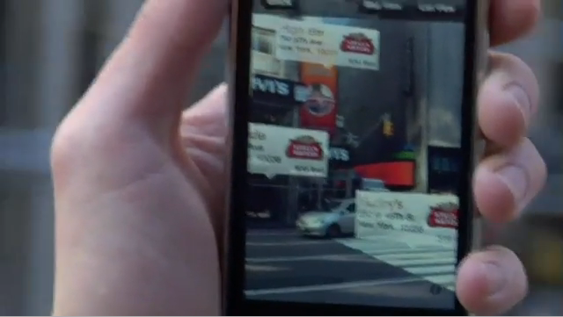

pav 1. AcrossAir sistema

Projektas buvo realizuotas „IOS“ operacinėje sistemoje.

### Google Glasses sprendimas

Sprendimas buvo priimtas pastebėjus, kad žmonės vis labiau nori patogumo, o Google Glasses [pav 2] padėtų užfiksuoti norimą vaizdą ir nereikėtų išsitraukti mobilaus telefono ar kameros tai akimirkai įamžinti. Sprendimas labai panašus į mobilaus telefono operacinę sistemą, tačiau visas valdymas vyksta virtualiai, bandant paspausti matomą vietą per akinius, tačiau realaus prisilietimo nebus, bet apdorojant vaizdą bus atpažįstamas paspaudimas. Sprendimui buvo sukurta nauja operacinė sistema [6].

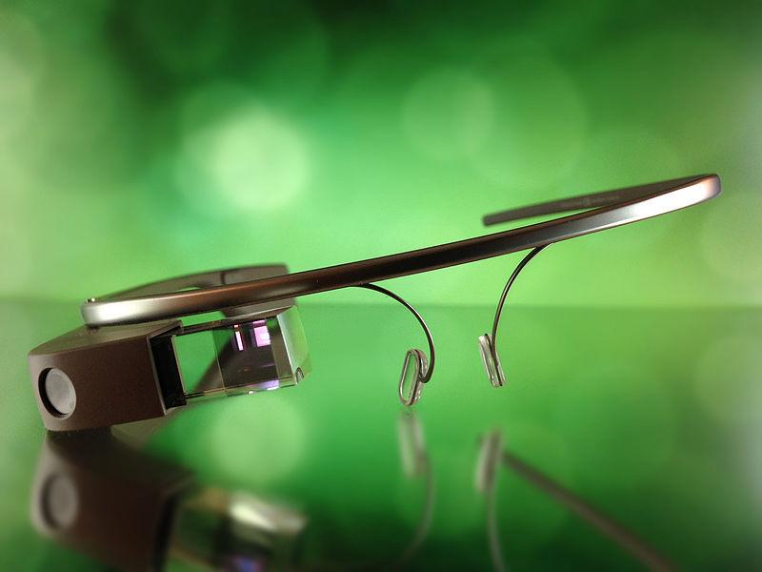

pav 2. Google glasses

### Google Sky Map sprendimas

Sprendimas buvo priimtas todėl, kad leistų paprastiems vartotojams labai paprastai pažvelgti į žvaigždyną su pažymėtomis žvaigždėmis ir jų aprašymais. Sprendimui įgyvendinti buvo panaudoti palydovų ir observatorijų duomenys, todėl nors ir matome savo ekrane vaizdą, tačiau iš tiesų vaizdas išgaunamas naudojant teleskopo duomenis. Taip pat programėlė parodo žvaigždes bei kokiam žvaigždynui priklauso, apjungdama papildytos realybės linijomis. [7]

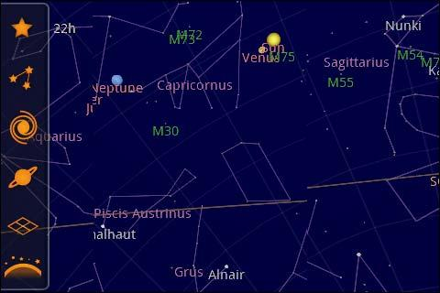

pav 3. Google Sky Map

### Musem App sprendimas

Sprendimas buvo priimtas todėl, kad muziejuose būdavo pasyvus lankymas ir lankytojai įprastai nesusidomėdavo muziejaus objektais. Sprendimui įgyvendinti buvo pasirinkti „Beacons“ „QA codes“ ir „AR“ metodai. Muziejaus lankytojai gali eiti prie lankytinų objektų ir tie objektai bus papildyti virtualia realybe. Muziejaus objektai žiūrint per kamerą tampa gyvi. Muziejaus savininkai gali laisvai pridėti naujus papildytos realybės objektus, tokius kaip tekstas, nuotraukos ar net judantys vaizdai [8].

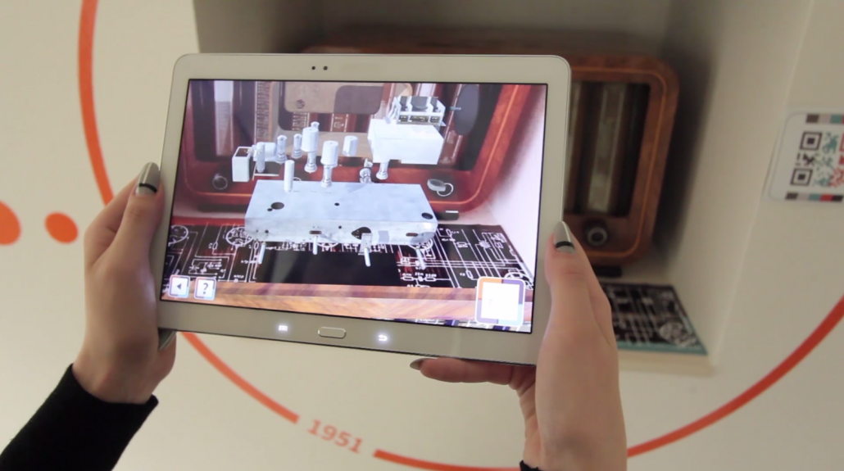

pav 4. Musem App

## Programų sistemų savybių kiekybinis ir/arba kokybinis palyginimas

Lentelė 3. Mobiliųjų aplikacijų palyginimas [9]:

|  |  |  |  |  |  |
| --- | --- | --- | --- | --- | --- |
| **Lyginimo kriterijai** | **AcrossAir** | **Google glasses** | **Google Sky Map** | **Musem App** | **Naujai kuriama programėlė** |
| Veikia IOS operacinėje sistemoje | Taip | Ne | Ne | Taip | Bus realizuota |
| Veikia Android operacinėje sistemoje | Ne | Taip | Taip | Taip | Bus realizuota |
| Turi objektų atpažinimui sužymėtas vietas žemėlapyje | Taip | Ne | Taip | Taip | Bus realizuota |
| Veikia Windows mobile operacinėje sistemoje | Ne | Ne | Ne | Taip | Nebus realizuota |
| 3D obejktų atpažinimas ir sekimas | Ne | Taip | Ne | Taip | Bus realizuota |
| Naudoja GPS | Taip | Taip | Taip | Ne | Bus realizuota |
| Žmogaus veido sekimas | Ne | Taip | Ne | Ne | Nebus realizuota |
| Naudoja API | - | Android SDK | Android SDK | - | Bus naudojama Vuforia API |

## Įgyvendinimo problemos

Toliau apžvelgsime pagrindines problemas, su kuriomis susiduriama realizuojant papildytos realybės taikymus [10]:

### Vaizdai

Šiais laikais padaryti filmuose galime sklandžiai integruoti animacinius elementus tačiau dauguma AR aplikacijų atrodo karikatūriškai, dauguma objektų primena animacinių filmų vaizdus. Papildytos realybės aplikacijos paremtos judančių objektų atpažinimu realiu laiku. Nėra galimybės realiu laiku užtušuoti ar paslėpti negražiai ar nekorektiškai atvaizduotas papildytos realybės animacijas. Todėl tampa sudėtinga gražiai atvaizduoti papildytos realybės vaizdus. Norint tai išspręsti geriausia naudoti vaizdais paremtą apšvietimą. Šiuo metu išmanieji telefonai nėra tokie galingi, kad galėtų greitai apdoroti vaizdus.

### Painus objektų atpažinimas

Labai svarbu, kad įrenginys sugebėtų atpažinti koks objektas yra priešais jį. Šito neįgyvendinus, nebus galima gauti jokios informacijos iš norimo objekto. Taip pat labai svarbu, kad galima būtų atpažinti judantį objektą. Norint atpažinti judantį objektą fiksuoto taškų į kurį būtų galima remtis. Tai gali būti išspręsta didinant duomenų apimtį, kurį naudoja prietaisas. Tam, kad būtų lengviau surasti ir atpažinti vaizdus, neapkraunant labai sistemos, reikalingi arba net būtini 2D žymekliai, kurie parodo kurioje geografinėje vietoje yra objektas.

### Žiūrono vizija

Kai kuriose testuojamose programose būna problema kai objektą rodo šiek tiek atitrūkusį nuo žemės nors objektas buvo pastatytas teisingai. Susidaro blogas gylio supratimas. Taip yra todėl, kad mes turim abiakį regėjimą. Norint išspręsti šią problemą, vienas iš būtų yra echolokacija. Tačiau tai nėra puikus sprendimo būdas kadangi jis sukelia triukšmų. Be to nebūtų galima vien tik iš garso sukurti matomų 3D vaizdų, todėl echolokacija kartu turi veikti su matoma šviesa. Toks sprendimas yra pritaikytas „Kinect“ įrenginyje.

### Aplinka

Aplinkos struktūra, spalvos ir natūralios aplinkos sąlygos gali sutrikdyti vaizdų atpažinimą. Vaizdų atpažinimo tikslumas ir atstumo nustatymas gali labai priklausyti nuo aplinkos. Pagrindinė problema nustatant objektus gali būti tada kai aplinkoje yra daugybė objektų. Toks daiktų chaosas gali lemti funkcijų veikimą ar pačios scenos nustatymą. Scenos supratimą taip pat gali įtakoti matomumas. Jeigu prastai mato pats vartotojas, tai sistema greičiausiai nesugebės atpažinti objekto realiu laiku. Matomumas priklauso nuo žmogaus sukeltų sąlygų aplinkoje. Sistemos kamera turėtų numatyti kokioje aplinkoje bus naudojamas vaizdų atpažinimas. Taip pat spalvų įvairovė aplinkoje gali sukelti problemas. Labiausia tinkanti aplinka, kurioje yra daugiausia nekintančių monochromatinių paviršių. Pagrindinis tikslaus vaizdo atpažinimo kriterijus – geras aplinkos apšvietimas. [10]

### Realybės papildymas

Realybės papildymas virtualiais vaizdais priklauso nuo vaizdų registracijos, kaip vaizdai yra išsaugoti duomenų bazėje. Būtinas tiksli užregistruoto objekto padėtis. Šiuo metu dabartiniai išmanieji telefonai vis dar turi pakankamai netikslius padėties ir krypties jutiklius, todėl blogesnis sekimo tikslumas. Pastebėta, kad netoliese esantys objektai mažiau apsaugoti nuo suvokimo klaidų. Kai objektų realiame pasaulyje yra daug, juos būna sunkiau papildyti virtualiais vaizdais. [11]

## Išvados

Ištirta, kad egzistuoja nemažai papildytos realybės mobiliųjų aplikacijų. Visos aplikacijos turi tam tikrų savybių, kurių reikėtų norimai sukurti sistemai. Nuspręsta pasinaudoti jau esamu *Vuforia* varikliuku, kuris stipriai palengvins darbą, kadangi nereikės iš naujo rašyti savo varikliuko. Naujo AR varikliuko rašymas užtruktų daug laiko ir gali stipriai nukentėti darbo kokybė. Toliau ketinama nagrinėti plačiau jau sukurtų sistemų veikimo principus. Detales iš kurios aplikacijos būtų galima panaudoti. Taip pat kuriant sistemą reikia atkreipti dėmesį į vaizdų atpažinimą, kaip netikslus atpažinimas gali įtakoti programėlės veikimą.

# Projekto Planas

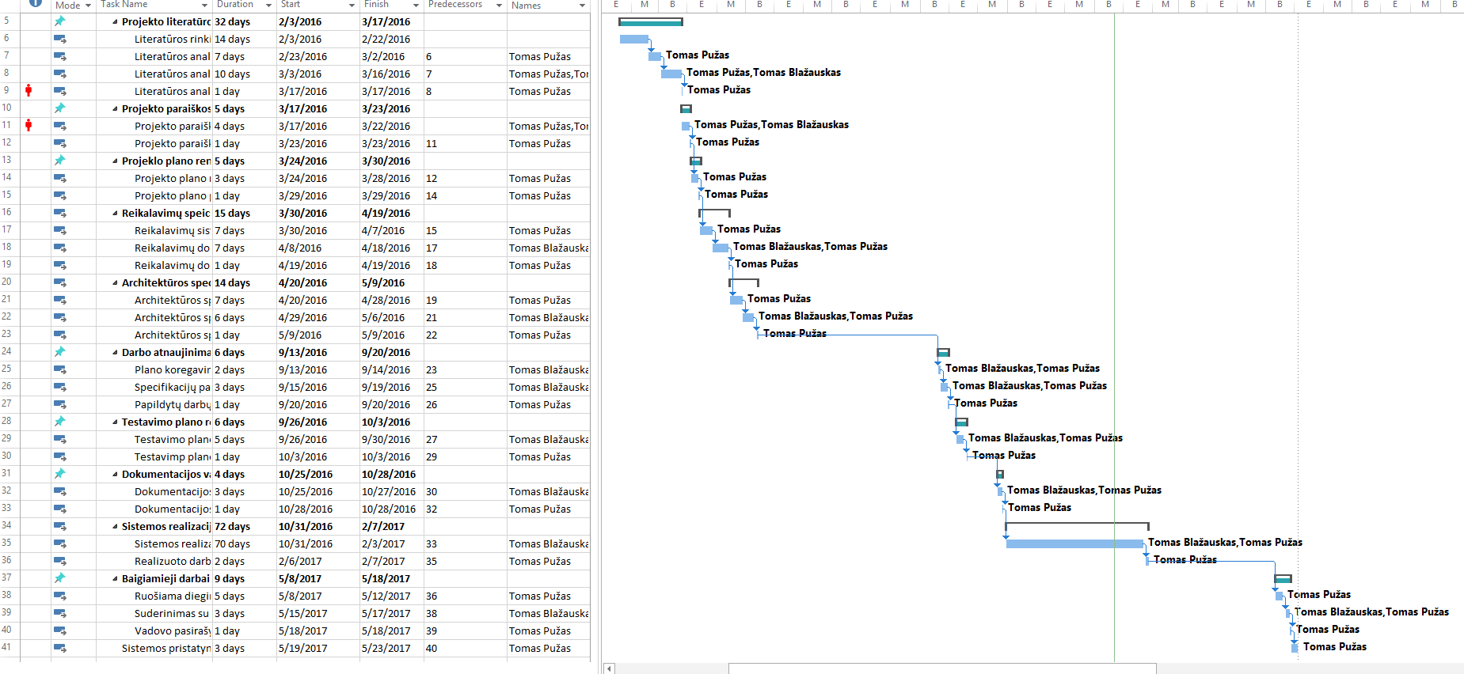

pav 5. Projekto planas

# Reikalavimų specifikavimas

## Projekto varovai

### Sistemos paskirtis

#### Projekto kūrimo pagrindas

Šiuo metu muziejuose labai retai būna interaktyvūs muziejaus objektų stebėjimas. Dažniausiai visi muziejaus objektai ir lankytinos vietos turi tik aprašymą apie objektą, kuris ne visada lankytojams sukelia susidomėjimą. Tokiu atveju papildytos realybės programėlė padės lankytojams labiau susipažinti su muziejaus objektais. Lankytojas, turintis šią programėlę, galės nukreipti savo telefono kamera į muziejaus skulptūrą ir ši atgis, bei pradės pasakoti istoriją apie tuo metu vykusius įvykius arba bus pavaizduojamas tos skulptūros įvykis, kuris vyko tuo metu. Taip lankytojams bus daug įdomiau stebėti ir kartu dalyvauti to meto įvykiuose.

Pagrindinė motyvacija šio projekto, kad muziejaus lankytojams nereikėtų papildomai užsisakyti gido, o programėlės pagalba būtų galima interaktyviai dalyvauti su muziejaus objektais, juos praplečiant papildytos realybės vaizdais bei išsamia istorija.

#### Sistemos tikslai

Šio darbo pagrindinis tikslas sukurti papildytos realybės programėlę išmaniajame telefone, kurios pagalba realius apčiuopiamus objektus būtų galima telefono ekrane atvaizduoti kaip papildytus objektus, kurie būtų virtualūs.

### Užsakovai, pirkėjai ir kiti sistema suinteresuoti asmenys

Projekto užsakovas „Kauno technologijų universitetas“.

### Vartotojai

Visi asmenys turintys išmanųjį telefoną. Turi minimalias žinias kaip naudotis išmaniosiomis programėlėmis.

## Projekto Apribojimai

### Įpareigojantys apribojimai.

#### Apribojimai sprendimui

Sistema bus naudojama „Android“ aplinkoje.

#### Diegimo aplinka

Sistema bus paleista „Android“ telefonams. Bus naudojama Java programavimo kalba pritaikyta „Android“ telefonų modeliams bei Unity 3D ir Vuforia API varikliukai. Duomenų bazė bus panaudota „MS SQL“. Daugiausiai dėmesio skiriama greitam vaizdų apdorojimui, todėl didžiausias dėmesys bus skiriamas išmaniojo telefono pajėgumui ir bus atsižvelgta, kokios yra galimybės skirtinguose telefono modeliuose greitai apdoroti vaizdus.

#### Bendradarbiaujančios sistemos

Sistema bendradarbiaus su „MS SQL“ duomenų baze, kurioje bus saugojami įrašai apie pažymėtas vietoves. Taip pat su Vuforia varikliuko teikiamomis paslaugomis bei su aplikacijos serveriu.

#### Komerciniai specializuoti programų paketai

Bus naudojami nemokami Java ir „Unity 3D“ įrankiai. Programavimui naudojama „Android studio“ su jame įdiegtomis visomis reikalingomis bibliotekomis. Duomenų bazė – „MS SQL“,kuri nėra mokama nekomerciniam naudojimui. Užtikrinti greitesnį testavimą ir klaidų taisymą, reikės virtualios „Android“ mašinos, kuri laisvai prieinama.

#### Numatoma darbo vietos aplinka

Darbo vieta naudojantis šia programėle nebus svarbi. Svarbiausia bus, kad būtų prieinamas interneto ryšys (Wi-fi arba mobilusis internetas). Esant prastam interneto ryšiui atsiras labai ilgi vėlavimai ir lėtas programėlės veikimas. Programėlė veiks tik tose vietose kur sistemoje įvesti papildytos realybės objektai.

#### Sistemos kūrimo terminai

Sistema bus kuriama 1.5 metų. Pirmoji kūrimo etapo dalis susidės iš analizės ir projektavimo. Realizacijai skirta pusė metų.

#### Sistemos kūrimo biudžetas

Biudžetą sudarys:

* Projektui realizuoti užtenka nemokamos Vuforia varikliuko versijos
* Darbui vidutiniškai bus skiriama 0.5 valandos per dieną. Projektą įgyvendinti užtruks 1.5 metų. Valandinis įkainis – 15 eurų. Paskaičiavus, kad projektui skirta apie 273 valandos, kaina bus 273 * 15 = 4106.25 eurų. Tačiau projektas skirtas tik individualiai veiklai, todėl už tai nereikės mokėti.

### Svarbūs faktai ir prielaidos

* Šiuo metu egzistuojančios tokios sistemos nėra, yra tik labai panašių su visai kitokiu veikimo principu.
* Programuotojams bus prieinama būtina programavimui skirta aplinka.
* Prieinamas MS SQL duomenų bazės serveris.

## Funkciniai reikalavimai

### Veiklos sudėtis

#### Veiklos kontekstas

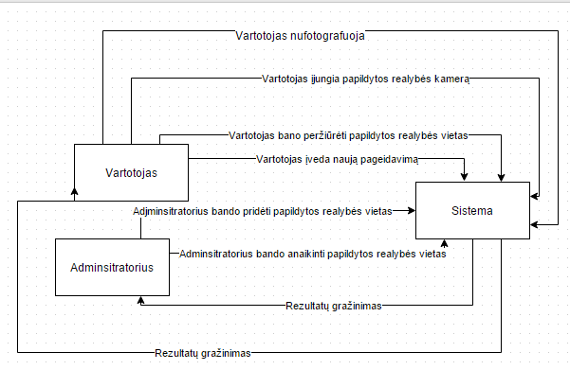

#### Veiklos padalinimas

Lentelė 4. Veiklos įvykių sąrašas

|  |  |  |
| --- | --- | --- |
| Nr. | Veiklos pavadinimas | Informacijos srautai |
| 1 | Vartotojas Peržiūri papildytos realybės vietas | Duomenų užkrovimo užklausimas |
| 2 | Vartotojas prideda papildytos realybės vietas | Duomenų išsaugojimo užklausimas |
| 3 | Vartotojas panaikina papildytos realybės vietas | Duomenų ištrinimo užklausimas |
| 4 | Vartotojas Įjungia papildytos realybės kamerą | Kameros užklausimas |
| 5 | Vartotojas nufotografuoja papildytos realybės vaizdą | Kameros funkcijos užklausimas |

### Sistemos sudėtis

#### Sistemos ribos

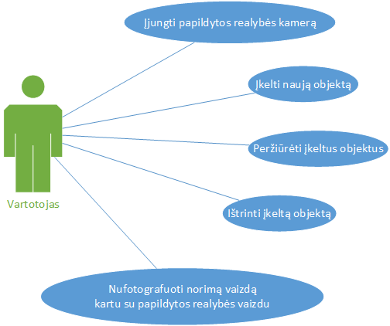

pav 6. Sistemos kontekstas

#### Panaudojimo atvejų sąrašas

|  |  |  |  |
| --- | --- | --- | --- |
| Nr. | Panaudojimo atvejis | Aktoriai | Įvestys/išvestys |
| 1 | Peržiūrėti įvestus programoje lankytinus objektus | Vartotojas | Duomenų filtras |
| 2. | Pridėti papildytos realybės vietas | Vartotojas | Papildytos realybės objektas |
| 3. | Panaikinti papildytos realybės vietas | Vartotojas | Papildytos realybės objektas |
| 4. | Įjungti papildytos realybės kamerą | Vartotojas | Filmavimo kamera |
| 5. | Nufotografuoti norimą epizodą kartu su papildytos realybės vaizdais | Vartotojas | Nuotrauka |

### Funkciniai reikalavimai ir reikalavimai duomenims

#### Funkciniai reikalavimai

|  |  |  |
| --- | --- | --- |
| Reikalavimas #: 1 | Reikalavimo tipas: 9 | Panaudojimo atvejis #: 1 |
| Aprašymas: | Vartotojui parodomi sistemoje įvesti lankytini objektai | |
| Pagrindimas: | Rodomi tik egzistuojantys duomenų bazėje objektai | |
| Šaltinis: | Magistrinio darbo vadovas | |
| Tinkamumo kriterijus: | Parodomi visi sistemoje esantys užregistruoti lankytini objektai | |
| Užsakovo tenkinimas: | 3 | Užsakovo netenkinimas: 5 |
| Priklausomybės: | Nėra | Konfliktai: Nėra |
| Papildoma medžiaga: | Nėra | |
| Istorija: | Užregistruota 2015 gruodžio 1 d. | |

|  |  |  |
| --- | --- | --- |
| Reikalavimas #: 2 | Reikalavimo tipas: 9 | Panaudojimo atvejis #: 1 |
| Aprašymas: | Vartotojui parodomi sistemoje įvesti objektai pagal įvestą filtrą | |
| Pagrindimas: | Rodomi tik egzistuojantys duomenų bazėje objektai | |
| Šaltinis: | Magistrinio darbo vadovas | |
| Tinkamumo kriterijus: | Parodomi sistemoje esantys užregistruoti lankytini objektai pagal įvestą duomenų filtrą | |
| Užsakovo tenkinimas: | 3 | Užsakovo netenkinimas: 5 |
| Priklausomybės: | Nėra | Konfliktai: Nėra |
| Papildoma medžiaga: | Nėra | |
| Istorija: | Užregistruota 2015 gruodžio 1 d. | |

|  |  |  |
| --- | --- | --- |
| Reikalavimas #: 3 | Reikalavimo tipas: 9 | Panaudojimo atvejis #: 3 |
| Aprašymas: | Vartotojas prideda papildytos realybės objektą | |
| Pagrindimas: | Sistemoje nėra tokio pačio įvesto objekto. | |
| Šaltinis: | Magistrinio darbo vadovas | |
| Tinkamumo kriterijus: | Sėkmingai išsaugotas naujai sukurtas objektas | |
| Užsakovo tenkinimas: | 3 | Užsakovo netenkinimas: 5 |
| Priklausomybės: | Nėra | Konfliktai: Nėra |
| Papildoma medžiaga: | Nėra | |
| Istorija: | Užregistruota 2015 gruodžio 1 d. | |

|  |  |  |
| --- | --- | --- |
| Reikalavimas #: 4 | Reikalavimo tipas: 9 | Panaudojimo atvejis #: 4 |
| Aprašymas: | Vartotojas panaikina papildytos realybės objektą | |
| Pagrindimas: | Sistemoje egzistuoja papildytos realybės objektas | |
| Šaltinis: | Magistrinio darbo vadovas | |
| Tinkamumo kriterijus: | Sėkmingai ištrintas objektas | |
| Užsakovo tenkinimas: | 3 | Užsakovo netenkinimas: 5 |
| Priklausomybės: | Nėra | Konfliktai: Nėra |
| Papildoma medžiaga: | Nėra | |
| Istorija: | Užregistruota 2015 gruodžio 1 d. | |

|  |  |  |
| --- | --- | --- |
| Reikalavimas #: 5 | Reikalavimo tipas: 9 | Panaudojimo atvejis #: 5 |
| Aprašymas: | Vartotojas įjungia papildytos realybės kamerą | |
| Pagrindimas: | Tik įjungus kamera, bus galima matyti papildytos realybės vaizdus | |
| Šaltinis: | Magistrinio darbo vadovas | |
| Tinkamumo kriterijus: | Sėkmingai užkraunama kamera su papildytos realybės objektais | |
| Užsakovo tenkinimas: | 3 | Užsakovo netenkinimas: 5 |
| Priklausomybės: | Nėra | Konfliktai: Nėra |
| Papildoma medžiaga: | Nėra | |
| Istorija: | Užregistruota 2015 gruodžio 1 d. | |

|  |  |  |
| --- | --- | --- |
| Reikalavimas #: 6 | Reikalavimo tipas: 9 | Panaudojimo atvejis #: 6 |
| Aprašymas: | Vartotojas paspaudžia fotografavimo mygtuką | |
| Pagrindimas: | Tik įjungus kamera, bus galima matyti papildytos realybės vaizdus | |
| Šaltinis: | Magistrinio darbo vadovas | |
| Tinkamumo kriterijus: | Sėkmingai išsaugoma nuotrauka | |
| Užsakovo tenkinimas: | 3 | Užsakovo netenkinimas: 5 |
| Priklausomybės: | Nėra | Konfliktai: Nėra |
| Papildoma medžiaga: | Nėra | |
| Istorija: | Užregistruota 2015 gruodžio 1 d. | |

#### Reikalavimai duomenims

Objektams atpažinti bus naudojamos nuotraukos, kurios turės turėti mažiausiai 4 žvaigždučių lygį.

Duomenys į programėlę bus paduodami ir gaunami Json formatu.

## Nefunkciniai reikalavimai

### Reikalavimai sistemos išvaizdai

* Produkto išvaizda turi atspindėti papildytą realybę. Turi būti nuotraukų su papildytos realybės vaizdais.
* Produkto stilius turi būti vientisas.

### Reikalavimai panaudojamumui

* Produkte turi būti nurodyti prasmingi mygtukų pavadinimai atitinkantys funkcionalumo paskirtį.
* Turi būti galimybė pasirinkti lietuvių arba anglų kalbą.
* Produktas turi būti nuolatos tobulinamas pagal klientų pageidavimus.
* Turi būti naudojami tik plačiai visuomenei suprantami žodžiai, neturi būti techninės kalbos.
* Negali būti necenzūrinių ir nepadorių žodžių.
* Turi būti dideli mygtukų tekstai, žmonėms kurie prastai mato.

### Reikalavimai vykdymo charakteristikoms

* Lango perjungimo maksimalus laukimo laikas turi būti neilgesnis negu 2-3 sekundės.
* Objekto atpažinimas turi trukti neilgiau kaip 10 sekundžių.
* Naujų duomenų išsaugojimas turi užtrukti neilgiau kaip 3 sekundes.
* Objektas turi būti atpažintas 10-20 cm. tikslumu.
* Duomenų bazės pasiekiamumas turi būti nemažiau 90.0%.
* Nutrūkus interneto ryšiui, jau esamo užkrauti objektai turi likto užkrauti ir programėlė turi veikti toliau.
* Dienos metu, vienu metu turi palaikyti iki 100 prisijungusių vartotojų.
* Turi būti duomenų bazė bent jau su 1 TB vietos. Kadangi vienas objektas užima labai daug vietos.
* Turi būti galimybė atsiradus naujiems poreikiams, papildyti programą.
* Produkto tobulinimo darbai turi vykti mažiausiai 2 metus.

### Reikalavimai veikimo sąlygoms

* Produktas turi būti naudojamas tik esant puikiam matomumui.
* Produktas turi veikti visuose telefonuose su Android operacine sistema.
* Produktui turi būti sukurtas APK failas.
* Produktas turi būti paprastai įrašomas, tik paspaudus APK failą.
* Kiekvienas programos papildymas bus išleidžiamas kiekvieną mėnesį.
* Kiekvienas papildymas neturi įtakoti ankstesnių funkcijų veikimo.

### Reikalavimai sistemos priežiūrai

* Reagavimas į klaidas turi užtrukti neilgiau kaip 1 savaitę.
* Galima parašyti laiškus dėl pageidavimų arba nusiskundimų.
* Sistemos palaikymas turės būti mažiausiai 2 metus.

### Reikalavimai saugumui

* Visi gali prisijungti prie sistemos.
* Produktas turi būti apsaugotas nuo nesaugių kreipinių į duomenų bazę.
* Turi būti neleidžiama įvesti klaidingų duomenų.
* Turi būti visi duomenys surašyti pagal reikalavimus.
* Turi būti galimybė atstatyti duomenis.

### Kultūriniai-politiniai reikalavimai

* Produkto kontekstas turi neįžeisti religijos ar politinių asmenų.

### Teisiniai reikalavimai

Teisiniai reikalavimai nėra numatyti kuriant sistemą.

## Projekto išeiga

### Atviri klausimai

Kadangi sistema bus kuriama ir tobulinama ilgą laiką, gali pasikeisti lankomų muziejų objektai ir jie bus nebeaktualūs, reikės iš naujo kurti naujų objektų atpažinimą.

### Egzistuojantys sprendimai

#### Pagamintos sistemos, kurios gali būti nupirktos

* Musem App
* AcrossAir sistema

#### Pagaminti komponentai, kurie gali būti panaudoti

Vuforia sdk, unity

#### Galimas pakartotinas panaudojimas

Sistemoje pakartotinis panaudojimas nėra numatytas.

### Naujos problemos

#### Problemos diegimo aplinkai

Turi būti pakankamai geros kokybės kamera, kad vaizdas būtų atpažinamas sklandžiai. Mažiausiai dviejų branduolių išmanusis telefonus.

#### Įtaka jau instaliuotoms sistemoms

Įtaka instaliuotoms sistemoms nėra numatyta.

#### Neigiamas vartotojų nusiteikimas

Gali būti, kad vartotojui atrodys, kad muziejuje turi būtinai objektą atvaizduoti papildyta realybe, tačiau objektas nebus išsaugotas duomenų bazėje ir jis nebus atvaizduotas papildyta realybe.

#### Kliudantys diegimo aplinkos apribojimai

Mobilioji programėlė gali užimti labai daug vietos, todėl gali nepalaikyti visi išmanieji telefonai.

#### Galimos naujos sistemos sukeltos problemos

Apsisaugoti nuo situacijų, kad nebūtų pažeistas programos saugumas.

### Uždaviniai

#### Sistemos pateikimo žingsniai

1. Reikalavimų specifikacijos ruošimas
2. Projektavimas
3. Realizavimas
4. Testavimas
5. Diegimas
6. Naudojimasis sistema

#### Vystymo etapai

|  |  |  |  |  |
| --- | --- | --- | --- | --- |
| Fazės pavadinimas | Fazės aprašymas | Numatoma pradžios data | Numatoma pabaigimo data | Reikalingi komponentai |
| Reikalavimų specifikacijos ruošimas | Renkami reikalavimai iš užsakovo ir ruošiamas specifikacijos dokumentas | 2015-11-01 | 2016-03-01 | Kompiuteriai ir internetas |
| Projektavimas | Projektuojama sistema | 2016-03-02 | 2016-04-01 | Kompiuteriai ir paruošti panaudojimo atvejai |
| Realizavimas | Realizuojama sistema pagal sukurtą specifikacijos dokumentą | 2016-06-01 | 2017-03-01 | Kompiuteriai ir programavimui skirta įranga |
| Testavimas | Ieškoma ar sistemoje buvo palikta klaidų | 2016-09-01 | 2017-04-01 | Kompiuteriai ir testavimui skirta įranga |
| Diegimas | Įdiegiama klientui programinė įranga | 2017-04-02 | 2017-04-15 | Išmanusis telefonas |
| Naudojimasis sistema | Klientas pradeda pilnai naudotis sukurta sistema | 2017-04-16 |  | Išmanusis telefonas |

### Pritaikymas

#### Reikalavimai esamų duomenų perkėlimui

Vuforia varikliukas prisitaiko prie duomenų perkėlimo į esamą sistemą.

#### Reikalingas duomenų transformavimas perkeliant į naują sistemą

Duomenų transformavimas nėra reikalingas perkėlimui į naująją sistemą.

### Rizikos

#### Galimos sistemos kūrimo rizikos

|  |  |
| --- | --- |
| ***Rizikos faktorius*** | ***Tikimybinis įvertinimas[1]*** |
| Realizacija gali užsitęsti dėl atsiradusių bėdų su sistemos funkcijų kodo rašymu. | 5 |
| Projektavimo etapas užsitęsė dėl nekonkrečios arba blogai parašytos specifikacijos. | 5 |

#### Atsitiktinumų (rizikų) planas

Rizikos faktoriai ir numatomi planai problemoms spręsti

|  |  |
| --- | --- |
| ***Rizikos faktorius*** | ***Problemos sprendimas*** |
| Realizacija gali užsitęsti dėl atsiradusių bėdų su sistemos funkcijų kodo rašymu. | Sistemą reikia kurti nedidelėmis dalimis ir paskirstyti į atskirus kūrimo žingsnius. |
| Projektavimo etapas užsitęsė dėl nekonkrečios arba blogai parašytos specifikacijos. | Susidėlioti darbų prioritetus |

### Kaina

Kuriamas tiriamasis projektas ir projektas bus nemokamas.

### Vartotojo dokumentacija ir apmokymas

Dokumentacijoje turi būti pateiktas išsamus funkcijų veikimo aprašymas kartu pridedant ir tos funkcijos veikimo grafinės sąsajos langų paveikslėlius. Dokumentacijoje negali būti aprašytas detalus sistemos veikimas, kurio nemato pats vartotojas.

### Perspektyviniai reikalavimai

Jei projektas bus sėkmingas, sukurtą programinę įrangą bus galima panaudoti ir kituose muziejuose.

### Idėjos ir sprendimai

Kauno karo muziejuje būtų naudinga kaip mokomoji medžiaga moksleiviams, susipažinimui su muziejaus ir karo istorija.

# Architektūros specifikacija

## Įvadas

### Skyriaus paskirtis

Aprašyti kuriamos sistemos architektūrą. Aprašomi tikslai, apribojimai, panaudojimo atvejai, sistemos statinis ir dinaminis vaizdas, išdėstymo ir duomenų vaizdas, kokybė.

### Apžvalga

Šis dokumentas apima „Vuforia“ varikliuko ir papildytos realybės objektų atpažinimo architektūrą. Dokumente bus aprašoma:

* Architektūros tikslai ir apribojimai – aprašomi kuriamos sistemos norimi pasiekti tikslai ir apribojimai sistemai.
* Panaudojimo atvejų vaizdas – Pateikiami kuriamos sistemos panaudojimo atvejai.
* Statinis sistemos vaizdas – sąveika tarp klasių.
* Sistemos dinaminis vaizdas – aprašomos sekų, būsenų ir veiklos diagramos.
* Išdėstymo vaizdas – atvaizduojama kuriamos sistemos techninės įrangos diagrama.
* Duomenų vaizdas – Aprašoma kokie sistemoje bus naudojami duomenų tipai.
* Kokybė – aprašoma kaip architektūra įtakos sistemos išplečiamumą, patikimumą.

## Architektūros pateikimas

Architektūros specifikacija pateikiama naudojant „Microsoft visio“ modeliavimo įrankį. Specifikacija bus sudaryta iš panaudojimo atvejų, statinio sistemos vaizdo, dinaminio sistemos vaizdo, išdėstymo ir duomenų vaizdo diagramų. Vaizdus sudaro:

* Panaudojimo atvejų vaizdas – pateikiami svarbiausi sistemos panaudojimo atvejai.
* Sistemos statinis vaizdas – pateikiami sistemos atskiri komponentai, kurių dalys sudaro grafinę sąsają.
* Sistemos dinaminis vaizdas – pateikiamos sąveikos, būsenų ir veiklų diagramos.
* Išdėstymo vaizdas – pateikiama kuriamos sistemos techninės įrangos konfiguracija.
* Duomenų vaizdas – pateikiamas duomenų bazės modelis.

## Architektūros tikslai ir apribojimai

Kuriamos sistemos architektūros pagrindiniai tikslai, kurie užtikrins, kad sistema:

* Turi veikti visuose naujausiuose išmaniuosiuose telefonuose.
* Būtų visada prieinamas interneto ryšys
* Greitaveika priklausys nuo telefono parametrų.
* Turi veikti iOS ir Android operacinėse sistemose.

Naudotojas privalės turėti:

* Telefone veikiantį GPS.
* Interneto ryšį.
* Bent 2 branduolių išmanųjį telefoną.

Naudotojas naudodamasis sistema galės:

* Peržiūrėti įvestus lankomus objektus.
* Nufotografuoti norimą vaizdą kartu su papildytos realybės vaizdu.
* Gyvai pamatyti lankomus objektus papildyta realybe.
* Įvesti pageidaujamas lankytinas vietas.

Lentelė 5. Reikalavimai darbuotojų kvalifikacijai

|  |  |  |  |
| --- | --- | --- | --- |
| **Nr.** | **Pareigos** | **Reikalavimai** | **Išsilavinimas** |
| 1 | Analitikas | Atsakingas už projekto analizę, laiko planavimą. | Magistrantūros išsilavinimo diplomas |
| 2 | Projektuotojas | Atsakingas už programinės įrangos architektūros pasirinkimą, komponentų skaidymą į atskiras dalis | Magistrantūros išsilavinimo diplomas |
| 3 | Programuotojas | Atsakingas už programinės įrangos kūrimą. Turi turėti patirties su „Vuforia API“ ir Unity 3D kūrimo įrankiais. | Bakalauro išsilavinimo diplomas |
| 4 | Projekto vadovas | Atsakingas už darbų paskirstymą projekto programuotojams ir darbų priežiūra. | Magistrantūros išsilavinimo diplomas |
| 5 | Testuotojas | Turi sugebėti ištestuoti visus galimus atvejus, išanalizuoti visas galimas programos klaidas ir gebėti parašyti testus bei ištestuoti. | Bakalauro išsilavinimo diplomas |

Realizaciją galima išskaidyti į keturias dalis:

1. „Vuforia API“ valdymo variklio analizavimas
2. Reikalavimų specifikavimas, dokumentų rengimas
3. Funkcijų realizacija
4. Testavimas

Detalesni darbų etapai:

1. „Vuforia API“ valdymo variklio analizavimas. Trukmė 320 valandų.

* „Vuforia API“ architektūros analizė.
* Duomenų bazės su išmaniuoju telefonu susisiekimo analizė.

1. Reikalavimų specifikavimas, dokumentų rengimas. Trukmė 480 valandų.

* Funkcinių ir nefunkcinių reikalavimų surinkimas.
* UML diagramų kūrimas.
* Specifikacijos rašymas ir suderinimas su klientu

1. Funkcijų realizacija. Trukmė 960 valandų.

* Grafinės sąsajos dizaino kūrimas.
* Grafinės sąsajos atvaizdavimas.
* Objektų atpažinimo funkcijos.
* Papildytos realybės objektų užkrovimo funkcijos.

1. Testavimas. Trukmė 320 valandų.

* Testavimas.
* Klaidų taisymas.
* Pastebėti nepatogumai.

Iš viso numatyta darbo trukmė – 2080 valandų.

## Panaudojimo atvejų vaizdas



pav 7. Panaudojimo atvejų diagrama

Lentelė 6 Peržiūrėti įvestus programoje lankytinus objektus

|  |  |
| --- | --- |
| PANAUDOJIMO ATVEJIS: | Peržiūrėti įvestus programoje lankytinus objektus |
| **Tikslas:** | Atidaryti lankytinų objektų sąrašą |
| **Aktoriai:** | Vartotojas, administratorius |
| **Prieš sąlygos:** | Turi būti įvesta keletas objektų duomenų bazėje |
| **Po sąlygos:** | Atidaromas lankytinų objektų sąrašas |
| **Sužadinimo sąlygos:** |  |
| **Pagrindinis scenarijus** | 1. Vartotojas paspaudžia meniu mygtuką. 2. Sistema atidaro lankytinų objektų sąrašą. |
| **Alternatyvūs scenarijai:** | Sistemoje gali būti nesuvesti objektai. |

Lentelė 7 Pridėti papildytos realybės vietas

|  |  |
| --- | --- |
| PANAUDOJIMO ATVEJIS: | Pridėti papildytos realybės vietas |
| **Tikslas:** | Įkelti sukurtus papildytos realybės objektus |
| **Aktoriai:** | Administratorius |
| **Prieš sąlygos:** | Vartotojas įvedė pageidavimą |
| **Po sąlygos:** | Išsaugomas objektas duomenų bazėje |
| **Sužadinimo sąlygos:** |  |
| **Pagrindinis scenarijus** | 1. Adminsitratorius atsidaro pageidavimų sąrašą. 2. Sukurtas papildytos realybės objektas įkeliamas į sistemą. 3. Duomenų bazėje išsaugomas įrašas |
| **Alternatyvūs scenarijai:** |  |

Lentelė 8 Panaikinti papildytos realybės vietas

|  |  |
| --- | --- |
| PANAUDOJIMO ATVEJIS: | Panaikinti papildytos realybės vietas |
| **Tikslas:** | Panaikinti nebeaktualius papildytos realybės objektus |
| **Aktoriai:** | Administratorius |
| **Prieš sąlygos:** |  |
| **Po sąlygos:** | Pašalinamas įrašas iš duomenų bazės |
| **Sužadinimo sąlygos:** |  |
| **Pagrindinis scenarijus** | 1. Adminsitratorius pasirenka iš sąrašo nebeaktualius objektus. 2. Duomenų bazėje ištrinamas įrašas |
| **Alternatyvūs scenarijai:** |  |

Lentelė 9 Įjungti papildytos realybės kamerą.

|  |  |
| --- | --- |
| PANAUDOJIMO ATVEJIS: | Įjungti papildytos realybės kamerą. |
| **Tikslas:** | Įjungti papildytos realybės kamerą. |
| **Aktoriai:** | Vartotojas, administratorius |
| **Prieš sąlygos:** | Telefone yra įmontuota filmavimo kamera |
| **Po sąlygos:** | Atidaroma kamera su papildytos realybės vaizdais |
| **Sužadinimo sąlygos:** |  |
| **Pagrindinis scenarijus** | 1. Vartotojas paspaudžia meniu mygtuką. 2. Sistema atidaro langą su papildytos realybės kamera. |
| **Alternatyvūs scenarijai:** |  |

Lentelė 10 Nufotografuoti norimą epizodą kartu su papildytos realybės vaizdais

|  |  |
| --- | --- |
| PANAUDOJIMO ATVEJIS: | Nufotografuoti norimą epizodą kartu su papildytos realybės vaizdais |
| **Tikslas:** | Nufotografuoti epizodą su papidlytos realybės vaizdais |
| **Aktoriai:** | Vartotojas, administratorius |
| **Prieš sąlygos:** | Telefone yra įmontuota filmavimo kamera |
| **Po sąlygos:** | Išsaugoma nufotografuota nuotrauka |
| **Sužadinimo sąlygos:** |  |
| **Pagrindinis scenarijus** | 1. Vartotojas paspaudžia meniu mygtuką. 2. Paspaudžiamas fotografavimo mygtukas. 3. Nuotrauka išsaugoma telefone. |
| **Alternatyvūs scenarijai:** |  |

## Sistemos statinis vaizdas

### Apžvalga

Statini vaizdą sudaro grafinės sąsajos ir komunikacijos su duomenų baze paketų detalizacija.

### Paketų detalizavimas

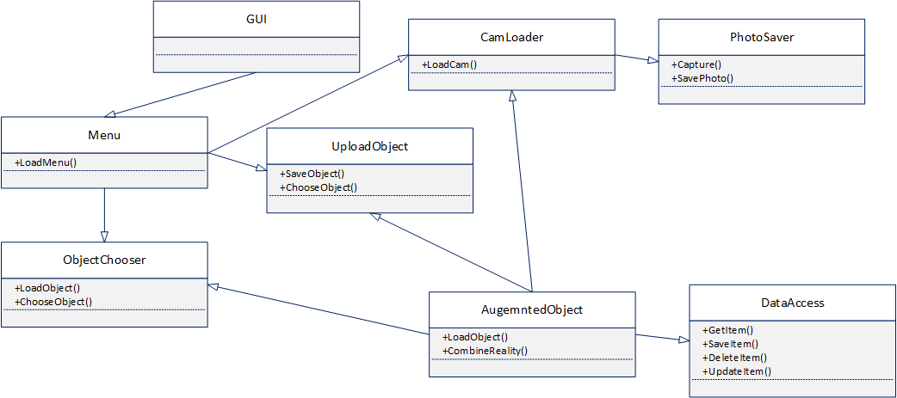

Projekto paketą sudarys grafinės sąsajos su integracija į duomenų bazę, kuriose saugomi pažymėti objektai ir jų animacijos. Klasėje „Menu“ bus visų funkcijų galimi pasirinkimai ir vykdymai. Klasė suteiks galimybė iš sąrašo išsirinkti norimus objektus. UploadObject klasė turės galimybę įkelti ir išsaugoti objektą. CamLoaded ir PhotoSaver klasės skirtos filmavimo kameros užkrovimui. AugmentedObject klasė bus skirta objekto sukūrimui ir prisitaikymui prie filmavimo kameros, o DataAccess leis komunikuoti su duomenų baze.

## Sistemos dinaminis vaizdas

### Sekų diagramos

1. Peržiūrėti įvestus programoje lankytinus objektus

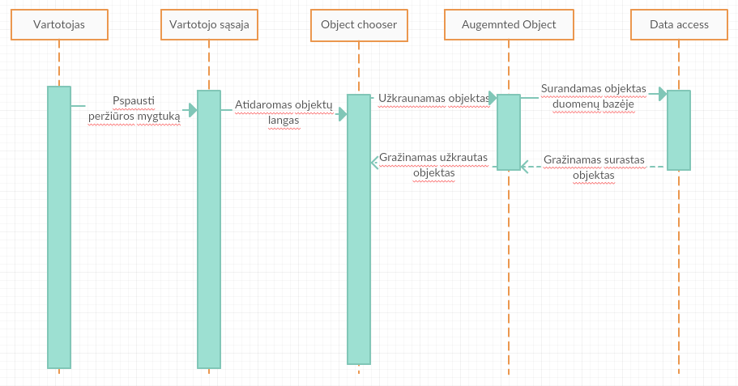

1. Pridėti papildytos realybės vietas

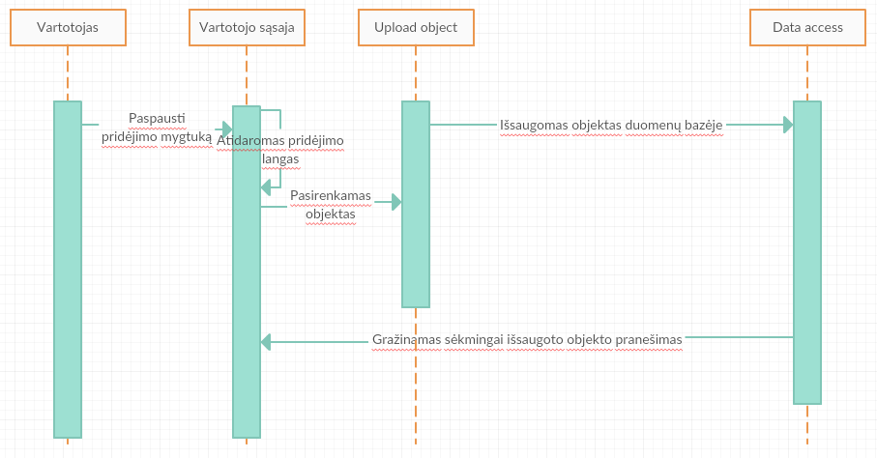

1. Panaikinti papildytos realybės vietas

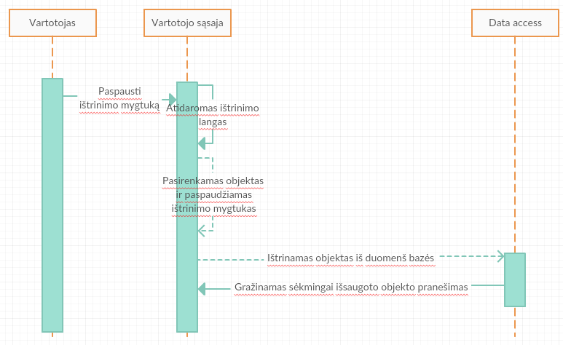

1. Įjungti papildytos realybės kamerą

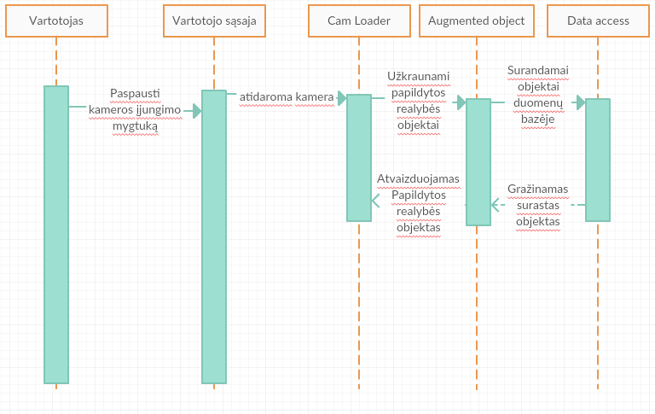

1. Nufotografuoti norimą epizodą kartu su papildytos realybės vaizdais

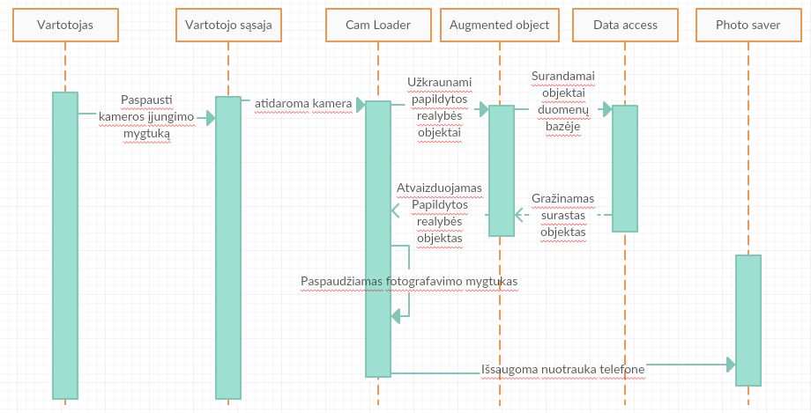

### būsenų diagrama

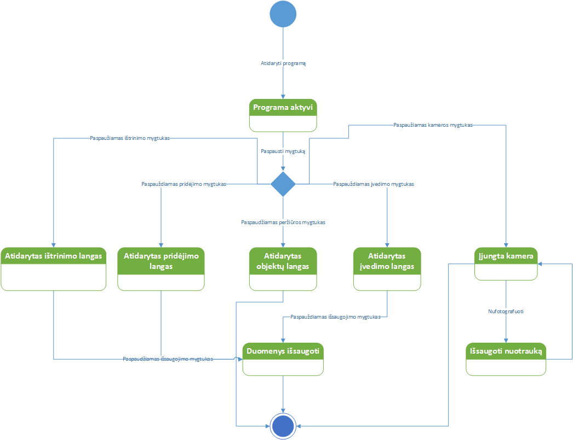

### veiklos diagramos

* 1. Peržiūrėti įvestus programoje lankytinus objektus

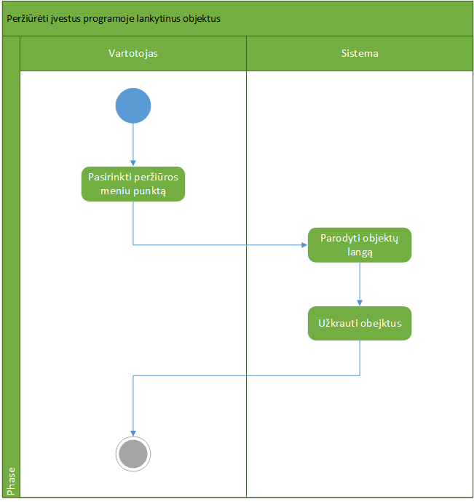

* 1. Pridėti papildytos realybės vietas

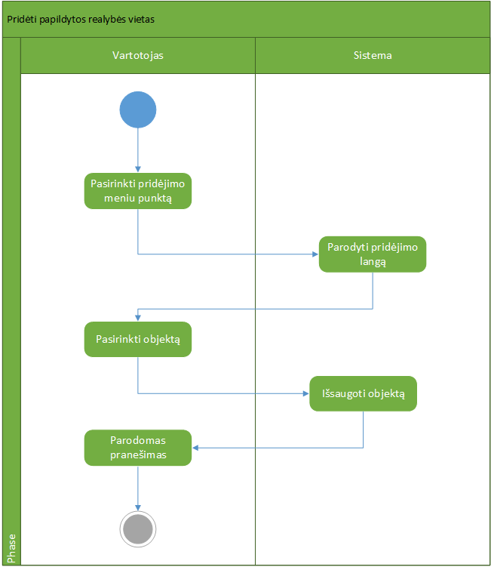

* 1. Panaikinti papildytos realybės vietas

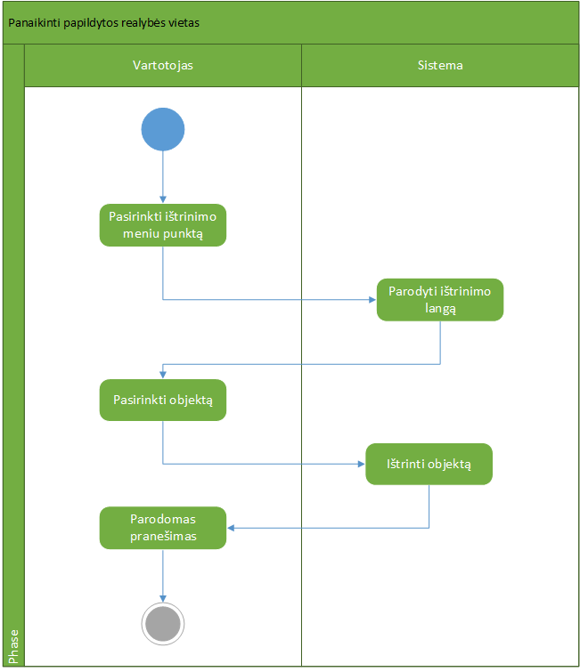

* 1. Įjungti papildytos realybės kamerą

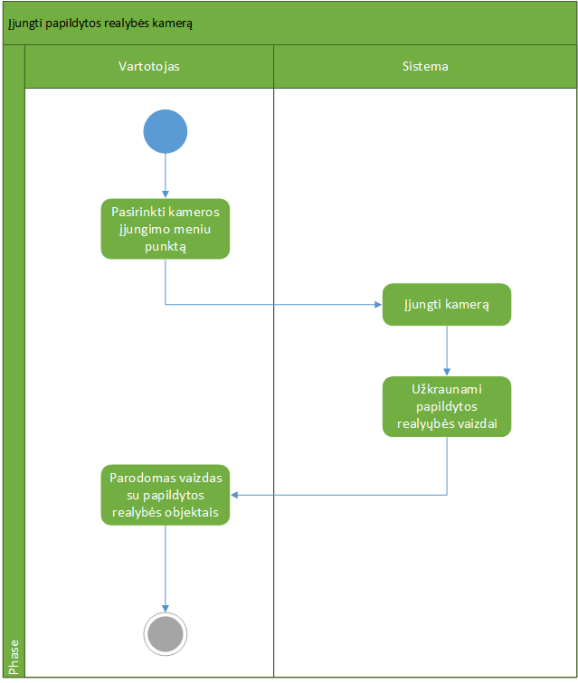

* 1. Nufotografuoti norimą epizodą kartu su papildytos realybės vaizdais

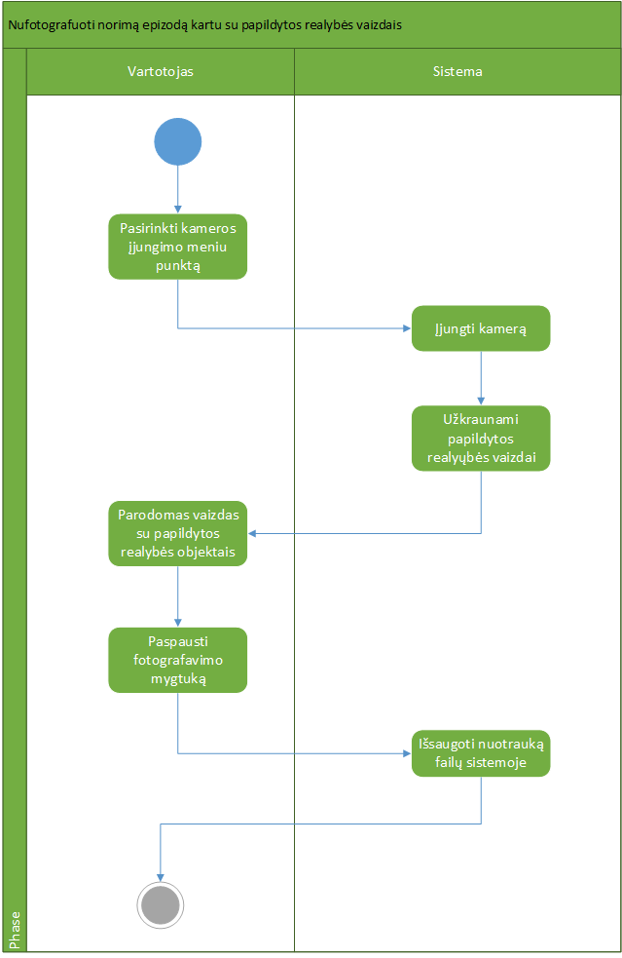

## Išdėstymo vaizdas

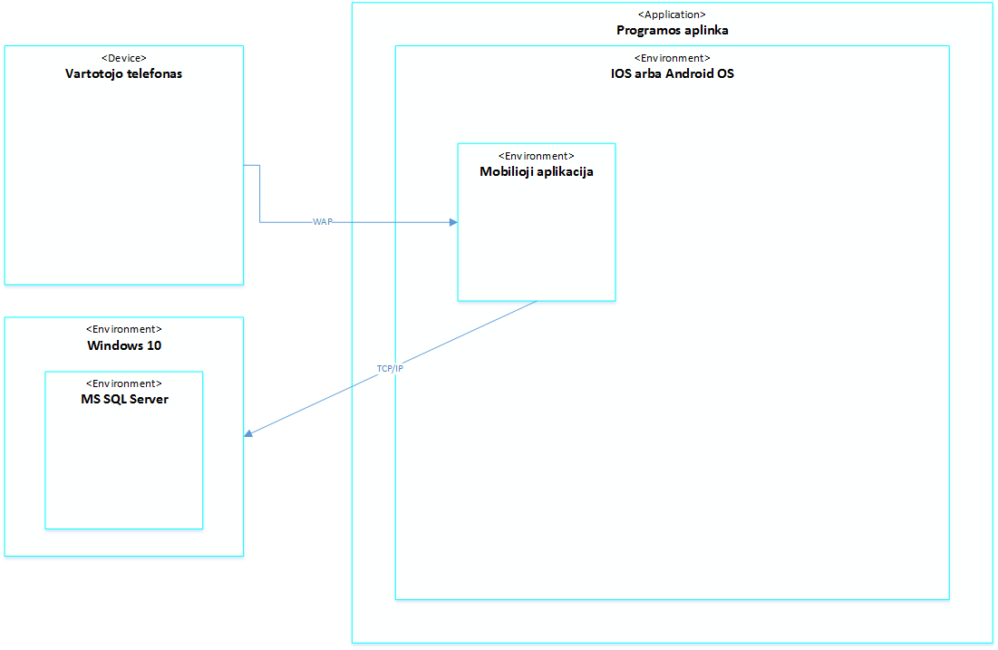

pav 8. Išdėstymo vaizdas

## Duomenų vaizdas

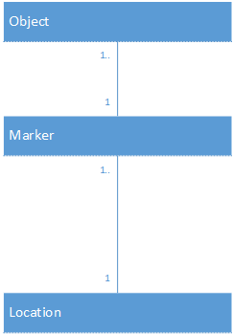

## Kokybė

Lentelė 11. Kokybė

|  |  |
| --- | --- |
| Kriterijus | Aprašymas |
| Patikimumas (Reliability) | Pasirinkta architektūra didina sistemos patikimumą, nes buvo pasirinkta Vuforia varikliuko architektūrą, kuri yra plačiai naudojama. |
| Išplečiamumas (Extensibility) | Pasirinkta architektūra didina sistemos išplečiamumą, kadangi nusisekimo atveju būtų nesunkiai galima praplėsti sistema ir kituose muziejuose. |
| Palaikomumas (Maintainence) | Sistemos palaikomumas yra pakankamai sudėtingas, nes kiekvienam skirtingam objektui reikės papildomo programavimo. |
| Našumas (Performance) | Našumas gan lėtas, nes labai daug resursų naudojama objektams generuoti. |

# Testavimo medžiaga

## Testavimo planas

### Įvadas

Šiame dokumente aprašomas papildytos realybės objektų atpažinimo sistemos testavimo planas. Testavimo plane aprašoma testuojama programinė įranga, apimanti vienetų testavimą, intergracinį testavimą ir aukšto lygio testavimą. Taip pat aprašomi testavimo rezultatai, su kokiais įrenginiais buvo testuojama bei testavimo aplinka.

#### Testavimo tikslai ir objektai

Pagrindinis testavimo tikslas yra užtikrinti, kad sukurta programinė įranga veikia be klaidų. Testavimo darbais siekiama užtikrinti kuo mažesnį klaidų skaičių.

Pagrindiniai testavimo objektai yra vartotojo sąsaja ir teisingas duomenų išsaugojimas Vuforia saugykloje bei duomenų bazėje. Taip pat vienas iš svarbiausių objektų yra sėkmingai nuotraukų atpažinimas ir papildymas realybe.

#### Testavimo apimtis

Papildytos realybės objektų atpažinimo sistemą galima suskirstyti į šiuos etapus:

* Vartotojo sąsaja.
* Duomenų teisingumas
* Papildytos realybės kamera

Sistemos testavimui bus naudojamas vienetų testavimas

#### Pagrindiniai apribojimai

Organizaciniai, techniniai, programiniai testavimo apribojimai:

* Papildytos realybės kameros atvaizdavimas testuojamas rankiniu būdu, kadangi tik pats vartotojas gali nuspręsti ar papildyta realybė tinkamai atvaizduojama.

#### Nuorodos

Lentelė 12. Nuorodos

|  |  |  |
| --- | --- | --- |
| **Dokumentas** | **Data** | **Dokumento autorius** |
| Reikalavimų specifikacija | 2016-05-03 | Tomas Pužas |
| Architektūros specifikacija | 2016-05-03 | Tomas Pužas |
| Detalios architektūros specifikacija | 2016-05-20 | Tomas Pužas |

#### Dokumento struktūra

Dokumentas susideda iš įvado, testavimo plano ir testavimo procedūros. Įvado dalyje aprašomi testavimo tikslai ir objektai, testavimo pagrindiniai apribojimai, terminų žodynas bei nuorodos į ankstesnius dokumentus. Testavimo plano dalyje aprašoma testuojama programinė įranga, testavimo strategija, testavimo resursai, testavimo rezultatai, testavimo įrankiai ir aplinka bei testavimo tvarkaraštis. Testavimo procedūros dalyje aprašoma testuojama programinė įranga, testavimo procedūros, testavimo resursų paskirstymas bei testavimo rezultatų kaupimas.

### Testavimo planas

Testavimo planas yra skirtas aprašyti testavimo strategijai, bei kokiais metodais testuojama programinė įranga. Testavimo atvejai aprašomi abstrakčiai, nepateikus detalios procedūros. Metodų realizavimo procedūros pateikiamos skyrelyje „Testavimo procedūra“. Trumpai aprašoma testuojama programinė įranga.

#### Testuojama programinė įranga

Testuojama papildytos realybės objektų atpažinimo programinė įranga, kurios pagrindinė funkcija vartotojo kameroje atvaizduoti objektus kartu su papildyta realybe. Sistema skirta mobiliesiems įrenginiams.

##### Sąsajos

Pagrindinis sistemos sąsajos lange matomas meniu iš kurio galima patekti į kitas funkcijas.

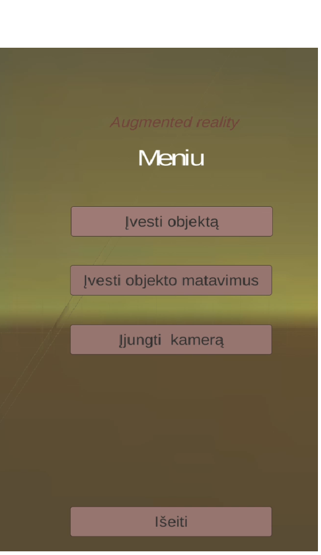

pav 9. Pagrindinis meniu

Pagrindinio meniu funkcijos:

1. Įvesti objektą – atidaromas langas, kuriame norima įvesti naują nuotrauką, kuriai būtų galima pridėti papildytą realybę.
2. Įvesti objekto matavimus – atidaromas langas, kuriame galima peržiūrėti jau įvestus objektus bei priskirti papildytos realybės objektą įkeltai nuotraukai.
3. Įjungti kamerą – įjungiama papildytos realybės kamera, kuri atpažins užkrautas nuotraukas.
4. Išeiti – uždaroma programa.

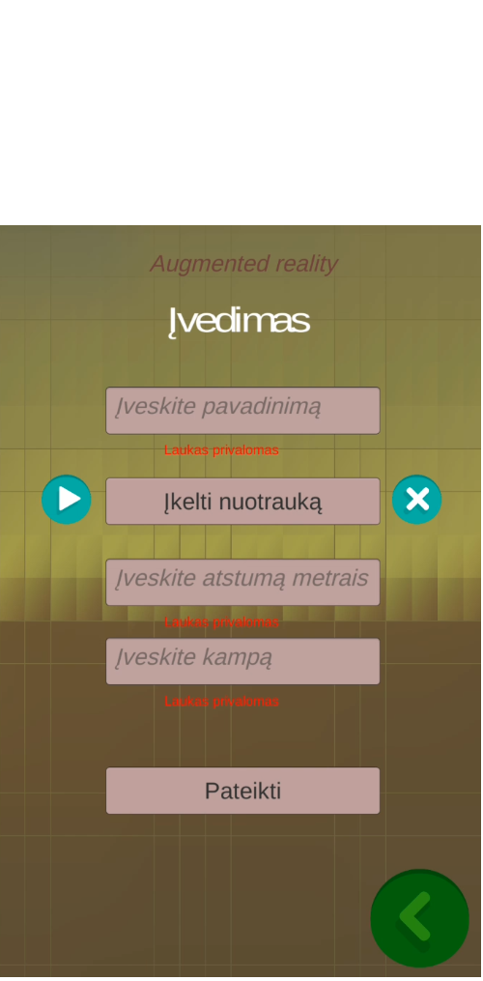

pav 10. Objekto įvedimo langas

Objektų įvedimo lango funkcijos:

1. Formos pildymas – suvedami privalomi laukai, pavadinimas, atstumas iš kurio buvo daryta nuotrauka ir kokiu kampu. Paspaudus įkelti nuotrauką – nufotografuojama ir įkeliama nuotrauka ir jeigu tenkinanti kokybė, paspaudus mygtuką pateikti, išsaugomas įrašas duomenų bazėje ir nusiunčia užklausa į „Vuforia“ nuotraukos apdorojimui.
2. Nufotografuotos nuotraukos peržiūra.

#### Testavimo strategija

Šiame skyriuje aprašomi visos testavimo metodų strategijos.

##### Vienetų testavimas

Vienetų testavimo etape bus testuojamos mygtukų funkcijos. Kadangi dalis funkcionalumo reikalauja duomenų bazės, bus atskirta testavimui skirta duomenų. Išsiaiškinus kokius duomenis reikia paduoti ir koks rezultatas turi grįžti, bus paduodami tęstiniai duomenys ir tikrinamas numatytas rezultatas.

##### Integravimo testavimas

Integravimo testavime bus testuojamas „Vuforia api“ servisas. Kadangi servisas visiškai nepriklausomas nuo kuriamos programos, tai bus testuojamas serviso pasiekiamumas ir užklausų suformavimas bei rezultato grįžimas.

##### Aukšto lygio testavimas

Šiame etape bus testuojami nefunkciniai sistemos reikalavimai. Bus testuojama programos veikimo greitaveika bei papildytos realybės kameros atpažinimo teisingumas.

#### Testavimo resursai

Programiniai testavimo resursai:

* Papildytos realybės objektų atpažinimo sistema.

Techniniai resursai:

* Išmanusis telefonas „Huawei P9 Standart Edition“.

Žmogiškieji resursai:

* Programuotojas/testuotojas.

#### Testavimo rezultatai

Testavimo rezultatus planuojama kaupti txt faile.

#### Testavimo įrankiai ir aplinka

Vienetų ir integracinis testavimai bus atliekami „Visual Studio 2015“ aplinkoje.

Aukšto lygio testavimai bus atliekami išmaniajame telefone.

#### Testavimo tvarkaraštis

Lentelė 13. Testavimo tvarkaraštis

|  |  |  |
| --- | --- | --- |
| **Veikla** | **Terminas** | **Atliekami darbai** |
| Testavimo planas | 2016-09-10 – 2016-10-01 | Ruošiamas dokumentas |
| Sistemos testavimas | 2016-10-31 – 2016-11-15 | Atliekami vienetų ir integracijos testavimai |
| Galutinis sistemos testavimas | 2016-12-10 – 2016-12-24 | Atliekamas aukšto lygio testavimas išmaniajame telefone |

### Testavimo procedūra

Šiame skyriuje aprašoma testavimo procedūra.

#### Testuojama programinė įranga

Testuojama programinė įranga aprašyta 2.1 skyrelyje.

#### Testavimo procedūros

Šiame skyriuje aprašomi testavimui naudojami metodai ir jų rezultatai.

##### Vienetų testavimas

Šiame testavimo metode bus testuojami grafinės sąsajos elementų veikimas. Testuojant bus tikrinama ar suvedus reikšmes jos yra išsaugojamos duomenų bazėje. Taip pat duomenų užkrovimas iš duomenų bazės, tikrinant numatomus rezultatus. Suvedant naujus objektus testuojamas duomenų teisingumas ir privalomų laukų validacijos.

##### Integravimo testavimas

Intergravimo testavimo metu bus atliekami intergracijos su „Vuforia api“ servisu.

Šiame testavimo etape bus sukurtus užklausos „Vuforia api“ servisui ir jų išsiuntimas. Su kiekviena užklausa bus tikimasi gauti sėkmingo nuotraukos įkėlimo Vuforia bazėje. Teisingas įkėlimas bus tikrinamas „GET“ užklausa, bandant paimti iš Vuforia bazės įkeltą objektą ir atitinkamai sukurtus laukus tikrinti su įkeltais laukais.

##### Aukšto lygio testavimas

Šiame testavimo etape bus atliekamas greitaveikos ir papildytos realybės kameros testavimas.

Bus tikrinama kaip greitai užsikrauna langai paspaudus mygtukus. Langų perjungimas neturi užtrukti ilgiau kaip 1 sekundę. Papildytos realybės kameros įjungimas neturi trukti ilgiau kaip 5 sekundes. Visas nuotraukas, kurių nuotraukos kokybės žvaigždučių skaičius didesnis negu 2, turi būtinai atpažinti.

#### Testavimo resursų paskirstymas

**Resursai**

* Išmanusis telefonas

**Personalas**

* Programuotojas testuos sukurtą sistemą

#### Testavimo rezultatų kaupimas

Testavimo rezultatai bus saugojami txt faile, csv formatu. Kiekvieno lauko reikšmės: testo pavadinimas, rasta klaidų(taip arba ne), paduodami parametrai, gauti rezultatai.

## Testavimo rezultatai ir išvados

Sistemos testavimas davė teigiamų rezultatų. Buvo atrastos keletas klaidų įvedant duomenis ir saugant duomenų bazėje. Taip pat užtikrintas teisingas veikimas integracijos su Vuforia servisu.

# Vartotojo dokumentacija

## Sistemos funkcinis aprašymas

### Apie sistemą

Papildytos realybės objektų atpažinimo sistema suteikia galimybę filmavimo kameroje matyti papildytos realybės vaizdą su objektą atitinkančiu aprašymu. Sistema suteikia galimybę nufotografuoti norimą objektą ir išsaugoti debesyse. Taip pat sistemoje galima peržiūrėti visus įkeltus objektus, peržiūrėti nuotraukos kokybę (žvaigždučių skaičių) bei įvesti aprašymą apie objektą, kuris bus atvaizduojamas jau papildytos realybės kameroje. Papildytos realybės objektai užkraunami ši debesyse išsaugotų nuotraukų ir pagal nuotraukas atpažįstamas objektas.

### Pagrindinės funkcijos

Sistema pagrindinės funkcijos:

* Galimybė įkelti nuotrauką tiesiai nufotografavus.
* Galimybė išsaugoti objektą duomenų bazėje ir Vuforia debesyse priskiriant objektui pavadinimą su įvestais matavimais.
* Galimybė peržiūrėti visus įkeltus objektus ir suteikti aprašymą objektui.
* Papildytos realybės kamera, kurioje matoma papildyta realybė prie įkeltų objektų. Papildytai realybei iššoksta aprašymas su įvestu objekto aprašymu.

## vartotojo atmintinė

Šiame skyriuje pateikiami baziniai vartotojo veiksmai, norint įkelti į sistemą naują objektą, peržiūrėti objektų sąrašą ir atidaryti papildytos realybės kamerą. Detalesnis sistemos aprašymas pateiktas 3 skyriuje.

### Pagrindinis programos langas

Pagrindinis programos langas [pav 9], kuriame yra meniu iš kurio galima pereiti į kitus sistemos žingsnius.

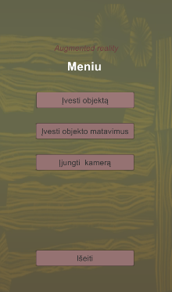

pav 11. Meniu

### Objekto įvedimo langas

Objektų įvedimo lange [pav 10] parodomi reikalingi įvesti laukai (pavadinimas, atstumas ir kampas). Taip pat privaloma įkelti nuotrauką. Nuotrauka įkeliama paspaudus mygtuką „Įkelti nuotrauką“, paspaudimo metu atsidaro kamera, nufotografuojamas vaizdas ir nuotrauka automatiškai bus įkelta. Nufotografuotą nuotrauką galima peržiūrėti  mygtuko paspaudimu. Objekto įkėlimas vykdomas mygtuko „Pateikti“ paspaudimu. Jeigu pateikus objektą iššoksta užrašas „Objektas sukurtas“, tuo atveju objektas buvo sėkmingai išsaugotas duomenų bazėje ir vuforia debesyse. Priešingu atveju bus parodoma techninė klaida arba neteisingų suvestų duomenų validacijos klaida.

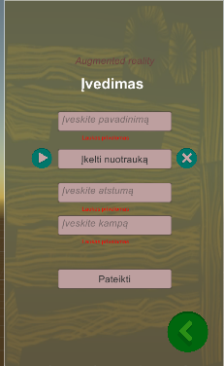

pav 12. Įvedimas

### Objektų peržiūros langas

Objektų peržiūros lange [pav 11] galima peržiūrėti visus įkeltus objektus išsirenkant iš užkrauto sąrašo. Pasirinkus tam tikrą objektą, parodoma to objekto nuotraukos kokybė (žvaigždučių skaičius), bei pati sumažinta nuotraukos versija. Taip pat apačioje parodomas objekto aprašymas (Naujai sukurtame objekte jis bus tuščias). Aprašymą galima redaguoti ir paspaudus mygtuką „Išsaugoti“ išsaugoti pakeitimus.

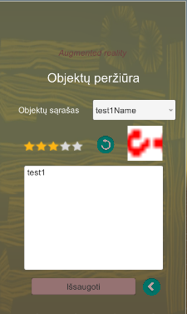

pav 13. Peržiūra

Papildytos realybės kamerą galima atidaryti iš pagrindiniame meniu esančio punkto.

## Detalioji sistemos atmintinė

Pagrindiniame lango meniu galima pereiti į langus:

* Objekto įvedimas.
* Objektų peržiūra.
* Papildytos realybės kamera.
* Uždaryti aplikaciją.

Objekto įvedimo lange galimi veiksmai:

* Grįžti atgal.
* Atidaryti kamerą.
* Peržiūrėti įkeltą nuotrauką.
* Pateikti objektą.

Objektų peržiūros lange galimi veiksmai:

* Grįžti atgal.
* Išsaugoti pakeitimus.

Papildytos realybės kameroje galima grįžti atgal ir nufotografuoti patinkantį vaizdą, kuris bus išsaugojamas atmintyje.

## Sistemos diegimas

Sistemos diegimui reikalingas .apk failas. Atidarius apk failą telefone automatiškai vykdomas diegimas ir pabaigus diegti galima naudotis programa. Programos diegimui reikia turėti Android operacinę sistemą.

# Pakeitimų sąrašas

Lentelė 14. Pakeitimų sąrašas

|  |  |  |  |
| --- | --- | --- | --- |
| Eil. Nr. | Pakeitimas | Priežastis | Dokumentacijos pakeitimų nuorodos |
| 1. | Duomenų bazė iš SQLite į MS SQL | Duomenys užima daug vietos ir telefono atmintyje laikyti kainuoja daug resursų. | 4.2.1.2, 4.2.1.3, 4.2.1.4, 4.2.2 |
| 2. | Panaikinta administratoriaus rolė | Kadangi tai tyrimui skirta sistema, atskiros rolės nereikalingos | 4.4.6, 4.3.1.1, 4.3.1.2, 4.3.2.2, 4.3.3.1, 5.4 |
| 3. | Vietoj pageidavimo įvedimo matyti papildytos realybės vietas, naujo objekto sukūrimas. | Atsiradus galimybei programos veikimo metu pridėti papildytos realybės objektus, atsisakyta papildomai įvesti pageidavimus. | 5.6.1, 5.6.3, 4.3.1.1, 4.3.1.2, 4.3.2.2, 4.3.3.1, 5.4 |
| 4. | Vietoj žymeklių naudojamos nuotraukos | Uždarose patalpose neveiks GPS, todėl žymekliai praras prasmę. | 4.3.3.2 |

# Kokybės vertinimo ataskaita

## Įvadas

Šiame skyriuje pateikiama kokybės vertinimo ataskaita, kuriame nagrinėjama, ar papildytos realybės atpažinimo Sistema atitinka specifikaciją.

## Realiai atlikto darbo kokybės analizės tikslai

### Funkcionavimo, veikimo logikos ir realizacijos klaidų aptikimas

Papildytos realybės atpažinimo sistemos funkcionalumo, logikos ir realizacijos klaidos buvo ieškomos ir aptiktos 7 skyriuje.

### Patikrinti testavimo įrankio atitikimą specifikacijai

Papildytos realybės objektų atpažinimo sistemos specifikacijos atitikimas buvo patikrintas 7 skyriuje naudojant vienetų testavimą.

## Kokybės vertinimo procesas

### Peržiūros

#### Interviu su užsakovu

Interviu su užsakovu (vadovu) atliktas prieš pradedant realizuoti, realizavimo stadijoje ir pabaigus kurta sistemą.

#### Kokybės vertinimo anketos

Projekto pavadinimas: Papildytos realybės objektų atpažinimo Sistema

Įvertinkite žemiau pateiktas projekto charakteristikas skalėje nuo 1 iki 5. 1 yra žemiausias įvertinimas, o 5 – aukščiausias. Jei charakteristikos jums netinka pažymėkite „x“ arba „–“.

__ kokybės užtikrinimas.

__ technologijų tinkamumas projektui.

__ sistemos reikalavimų pasikeitimų kiekis.

__ vartotojo reikalavimų aiškumas.

Projekto sėkmė:

__ kliento pasitenkinimas projekto rezultatu.

__ kliento pasitenkinimas projekto vykdymu.

__ projekto įvykdymas laiku.

__ projekto planuoto funkcionalumo įgyvendinimas.

Pažymėkite sukurtus produktus:

__ Projekto paraiška.

__ Reikalavimai arba funkcinė specifikacija.

__ Architektūros aprašymas (tipas: _______________________).

__ Testuojami atvejai

__ Kita (identifikuokite: _______________________).

Pažymėkite vykusias technines peržiūras:

__ Paraiškos arba darbo apimties peržiūra.

__ Reikalavimų ar funkcinės specifikacijos peržiūra.

__ Architektūros peržiūra.

__ Projekto peržiūra.

__ Kodo peržiūra.

__ Testavimo atvejų peržiūra.

__ Kita (identifikuokite: _______________________).

Ar lengvai suprantama vartotojo sąsaja? 5 – visiškai lengvai, 4 – lengvai, 3 – nežinau, 2 – sunkiai, 1 – labai sunkiai.

________________________________________________________________________________

Ar gerai veikia objektų atpažinimas naudojant papildytos realybės kamerą? – labai gerai, 4 – gerai, 3 – vidutiniškai, 2 – blogai, 1 – labai blogai.

________________________________________________________________________________

Ar sistemoje yra keliamų nepatogumų? 5 – Labai daug, 4 – daug, 3 – vidutiniškai, 2 – mažai, 1 – nėra.

________________________________________________________________________________

### Programinio kodo peržiūros

Realizuotos sistemos kodo peržiūros buvo atliekamos sutelkiant dėmesį į:

* Ar nėra klaidų klasių, metodų, kintamųjų pavadinimuose;
* Ar nėra nenaudojamų kintamųjų;
* Ar naudojamos Generic funkcijos;
* Ar visos funkcijos panaudojamos;

## Vertinimo rezultatai

Žemiau esančiose lentelėse pateikiami kokybės vertinimo rezultatai, kuriuos atitinka sukurta sistema.

Lentelė 15. Kokybės vertinimo rezultatai.

|  |  |  |
| --- | --- | --- |
| Eil.  Nr. | Parametras | Ar atitinka |
| 1. | Ar kodas atitinka standartus | Taip |
| 2. | Ar numatytos galimos programos klaidos | Taip |
| 3. | Ar ištestuoti visi scenarijai | Dalinai |
| 4. | Ar programos veikimo patikimumas patenkinamas | Taip |

Lentelė 16. Peržiūros vertinimo rezultatai.

|  |  |  |  |  |
| --- | --- | --- | --- | --- |
| Eil.  Nr. | Parametras | Objektų atpažinimo tikslumas | Patogi vartotojo sąsaja | Dokumentacija |
| 1. | Tikslumas | 98% | 95% | 85% |
| 2. | Panaudojamumas | Geras | Vidutiniškas | Vidutiniškas |
| 3. | Patvarumas | Puikus | Puikus | Geras |

### Atlikto darbo kaina

Kuriamas tiriamasis projektas ir projektas bus nemokamas.

### **Darbų našumas**

Didžioji dalis planuotų darbų buvo atlikti laiku arba su nedideliu vėlavimu dėl tam tikrų techninių kliūčių.

## Išvados

Realizuoti visi keliami reikalavimai. Didžioji dalis sistemos atitinka užsibrėžtus tikslus kokybei.

# Literatūra

1. Žiūrėta internete [2015-12-17], prieiga internete: <https://itunes.apple.com/us/app/snapshop-showroom/id373144101?mt=8>
2. „Augmented reality“ [Žiūrėta 2015-12-14], prieiga internete: <https://en.wikipedia.org/wiki/Augmented_reality>
3. „Vuforia API documentation“ [Žiūrėta 2015-12-14], prieiga internete: <https://developer.vuforia.com/>
4. „Top 20 augemnted reality applications“, [Žiūrėta 2015-12-14], prieiga internete: <http://deepknowhow.com/2013/04/04/top-20-augmented-reality-apps-for-android-and-iphoneipad-users/>
5. „Augmented reality does make money — AcrossAir turns profitable, launches bar finder“, [Žiūrėta 2015-12-14], prieiga internete: <http://venturebeat.com/2009/11/30/augmented-reality-does-make-money-acrossair-turns-profitable-launches-bar-finder/>
6. „Google Glass“, [Žiūrėta 2015-12-14], prieiga internete: <https://en.wikipedia.org/wiki/Google_Glass>
7. „Google sky“, [Žiūrėta 2015-12-14], prieiga internete: <https://en.wikipedia.org/wiki/Google_Sky>
8. „Museum App“, [Žiūrėta 2016-01-06], prieiga internete: <http://www.arworks.com/en/portfolio-item/worlds-first-ibeacon-based-augmented-reality-museum-app-for-samsung/>
9. „Augmented reality SDK comparison“, [Žiūrėta 2016-01-06], prieiga internete: <http://socialcompare.com/en/comparison/augmented-reality-sdks>
10. „THE 3 BIGGEST PROBLEMS FACING AUGMENTED REALITY TODAY – AND HOW TO FIX THEM“ “, [Žiūrėta 2016-01-06], prieiga internete: <http://brainberryglobal.com/3-biggest-problems-facing-augmented-reality-today-fix/>
11. „Perceptual issues AR“ , [Žiūrėta 2016-01-06], prieiga internete: <http://www.icg.tugraz.at/Members/kruijff/perceptual_issues_AR.pdf>

# Terminų ir santrumpų žodynas

* AR – augmented reality (papildyta realybė).
* API – programai naudojama biblioteka.
* MS SQL – duomenų bazė.
* ID – identifikacinis numeris.
* API – programai skirta trečiųjų šalių sąsaja.
* GPS – globalaus vietovės nustatymo sistema.
* Unity – 3D vaizdų ir veiksmų kūrimo platforma.
* Generic – bendrinis panaudojimas.
* Vuforia – papildytos realybės objektų atpažinimo varikliukas.

1.